Инструкция по эксплуатации программного обеспечения https://platform.itqc.ru/

Содержание:
1 ВВЕДЕНИЕ 7
1.1 Назначение 7
1.2 Запуск ПО 7
1.3 Описание ПО 8
1.3.1 Описание внешнего вида ПО 9
1.3.1.1 Страница авторизации 9
1.3.1.2 Страница регистрации 10
1.3.1.3 Страница входа по приглашению 11
1.3.1.4 Страница восстановления пароля 12
1.3.1.5 Главная страница авторизованного пользователя 14
1.3.1.6 Страница всех проектов 15
1.3.1.7 Модальное окно создания нового проекта 16
1.3.1.8 Модальное окно профиля пользователя 16
1.3.1.9 Страница администратора 18
1.3.1.10 Страница администратора: пользователи 19
1.3.1.11 Страница администратора: добавление пользователя 20
1.3.1.12 Страница администратора: редактирование пользователя 21
1.3.1.13 Страница администратора: роли 23
1.3.1.14 Страница администратора: создание роли 24
1.3.1.15 Страница администратора: редактирование роли 25
1.3.1.16 Страница администратора: удаление роли 27
1.3.1.17 Страница администратора: оповещения 27
1.3.1.18 Страница администратора: создание шаблона сообщения 28
1.3.1.19 Страница администратора: редактирование шаблона сообщения 29
1.3.1.20 Страница администратора: создание переменной шаблона 30
1.3.1.21 Страница администратора: настройка отправки e-mail 31
1.3.1.22 Страница администратора: хранилище 32
1.3.1.23 Страница проекта 33
1.3.1.24 Страница проекта: добавление участника проекта 34
1.3.1.25 Страница проекта: настройка проекта 36
1.3.1.26 Страница тест-планов проекта 37
1.3.1.27 Страница тест-планов проекта: создание нового тест-плана 38
1.3.1.28 Страница тест-планов проекта: просмотр пустого тест-плана 38
1.3.1.29 Страница тест-планов проекта: просмотр заполненного тест-плана 41
1.3.1.30 Страница прогонов 43
1.3.1.31 Страница просмотра прогона 43
1.3.1.32 Модальное окно действий над прогоном 45
1.3.1.33 Модальное окно редактирования прогона 46
1.3.1.34 Модальное окно удаления прогона 47
1.3.1.35 Страница добавления тестов в прогон 47
1.3.1.36 Модальное окно удаления тестов из прогона 48
1.3.1.37 Модальное окно назначения тестов из прогона 49
1.3.1.36 Страница сценариев 49
1.3.1.37 Модальное окно создания сьюта 50
1.3.1.38 Страница с возможностью добавления нового тест-кейса 51
1.3.1.39 Страница добавления нового тест-кейса 51
1.3.1.40 Страница просмотра тест-кейса 52
1.3.1.41 Страница редактирования тест-кейса 53
1.3.1.42 Страница просмотра черновиков 54
1.3.1.43 Страница создания черновиков 54
1.3.1.44 Страница просмотра истории изменений 55
1.3.1.45 Страница создания нового кейворда 57
1.3.1.46 Страница просмотра созданного кейворда 57
1.3.1.47 Страница просмотра созданных чек-листов 58
1.3.1.48 Модальное окно поиска чек-листов 59
1.3.1.49 Модальное окно для связывания чек-листов со сценарием 59
1.3.1.50 Модальное окно настройки параметров оповещений 60
1.3.1.51 Модальное окно переименования и слияния сьюта 61
2 ПОРЯДОК РАБОТЫ С ПО 62
2.1 Авторизация 62
2.1.1. Порядок работы 62
2.2 Регистрация 65
2.2.1. Порядок работы 65
2.3 Вход по приглашению 72
2.3.1. Порядок работы 72
2.4 Выход из профиля 77
2.4.1. Порядок работы 77
2.5 Смена пароля 78
2.5.1. Порядок работы 78
2.6 Администратор: добавление пользователя 81
2.6.1. Порядок работы 81
2.7 Администратор: добавление роли пользователю 84
2.7.1. Порядок работы 84
2.8 Администратор: удаление роли у пользователя 87
2.8.1. Порядок работы 87
2.9 Администратор: отправка приглашения пользователю на платформу 89
2.9.1. Порядок работы 89
2.10 Администратор: создания ключа API 92
2.10.1. Порядок работы 92
2.11.1. Порядок работы 95
2.12.1. Порядок работы 98
2.13 Администратор: создание новой роли 101
2.13.1. Порядок работы 101
2.13.2. Памятка работы с таблицей разрешения ролей 107
2.14 Администратор: редактирование роли 113
2.14.1. Порядок работы 113
2.15 Администратор: удаление роли 117
2.15.1. Порядок работы 117
2.16 Администратор: создание нового шаблона сообщений 119
2.16.1. Порядок работы 119
2.17 Администратор: редактирование шаблона сообщений 122
2.17.1. Порядок работы 122
2.18 Администратор: удаление шаблона сообщений 125
2.18.1. Порядок работы 125
2.19 Администратор: добавление переменной шаблонов 126
2.19.1. Порядок работы 126
2.20 Администратор: добавление переменной шаблонов 127
2.20.1. Порядок работы 127
2.21 Администратор: настройка отправки email 129
2.21.1. Порядок работы 129
2.22 Администратор: тест отправки email 132
2.22.1. Порядок работы 132
2.23 Добавление пользователя в проект 135
2.23.1. Порядок работы 135
2.24 Настройка параметров проекта 137
2.24.1. Порядок работы 137
2.25 Настройка интеграции проекта 139
2.25.1. Порядок работы 139
2.26 Создание тест-плана 142
2.26.1. Порядок работы 142
2.27 Создание прогона 146
2.27.1. Порядок работы 146
2.28 Настройка прогона 149
2.28.1. Порядок работы 149
2.29 Добавление тестов в прогон 154
2.29.1. Порядок работы 154
2.30 Удаление прогона 158
2.30.1. Порядок работы 158
2.31 Назначение тестов в прогоне 162
2.31.1. Порядок работы 162
2.32 Сортировка списка тестов в прогоне 166
2.32.1. Порядок работы 166
2.33 Прохождение назначенных тестов в прогоне 169
2.33.1. Порядок работы 169
2.34 Поиск прогонов 176
2.34.1. Порядок работы 176
2.35 Создание тест-кейса 179
2.35.1. Порядок работы 179
2.36 Создание кейворда 184
2.36.1. Порядок работы 184
2.37 Создание чек-листа 188
2.37.1. Порядок работы 188
2.38 Редактирование тест-кейса 191
2.38.1. Порядок работы 191
2.39 Редактирование кейворда 197
2.39.1. Порядок работы 197
2.40 Редактирование чек-листа 203
2.40.1. Порядок работы 203
2.41 Удаление чек-листа 205
2.41.1. Порядок работы 205
2.42 Поиск сценариев, кейвордов и чек-листов в проекте 208
2.42.1. Порядок работы 208
2.43 Создание сьюта 212
2.43.1. Порядок работы 212
2.44 Редактирование и слияние сьюта 214
2.44.1. Порядок работы 214
2.45 Удаление сьюта 217
2.45.1. Порядок работы 217
2.46 Связь чек-листа со сценарием 220
2.46.1. Порядок работы 220
2.47 Поиск результатов автотестов 223
2.47.1. Порядок работы 223

1 ВВЕДЕНИЕ
В настоящей Инструкции по эксплуатации дано описание и
работа с программным обеспечением https://platform.itqc.ru/ (в дальнейшем ПО).

1.1 Назначение

ПО предназначено для выполнения следующих функций:
- Формирование тест-кейсов;
- Формирование кейвордов;
- Формирование чек-листов;
- Формирование тест-планов;
- Формирование прогонов;
- Контроля прохождения прогонов;
- Автоматизированного сбора, анализа и обработки результатов пройденных тест-кейсов в прогонах;
- Формирование графиков и таблиц по результатам прохождения прогонов;
- Визуализации результатов прохождения прогонов;

1.2 Запуск ПО

ПО может функционировать в основных популярных браузерах, таких как: Mozilla Firefox; Google Chrome; Opera; Safari и т.п.
Для запуска ПО требуется открыть любой браузер и в адресную строку вписать https://platform.itqc.ru/, нажать enter. Откроется страница авторизации пользователя на платформе (рис.1.1).
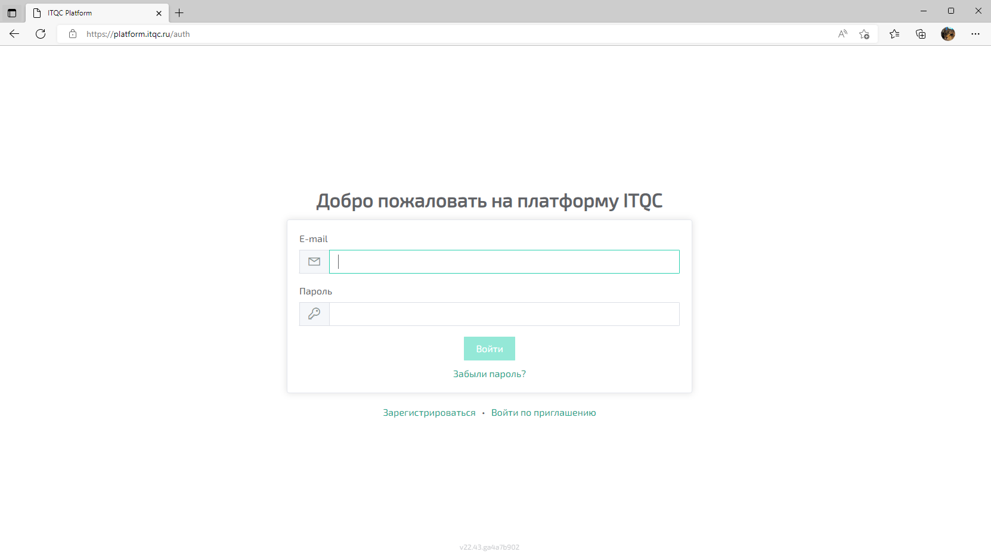
Рис. 1.1 – Страница авторизации пользователя

1.3 Описание ПО

Внешний вид ПО (страницы авторизации) предоставлен на рисунке 1.2
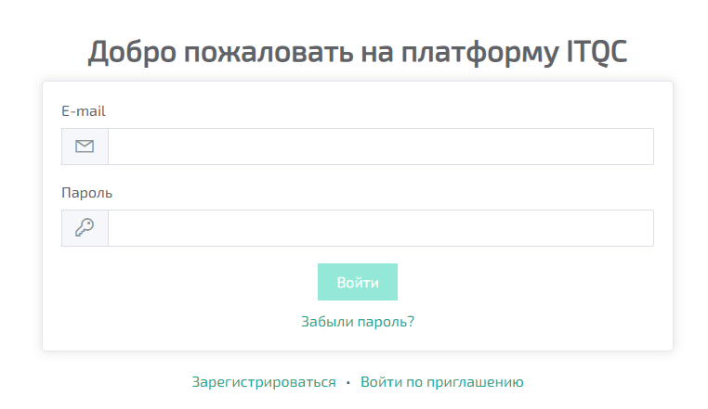
Рис. 1.2 – Вид страницы авторизации

1.3.1 Описание внешнего вида ПО
ПО состоит из следующих основных частей

1.3.1.1 Страница авторизации
Страница авторизации предназначена для уже зарегистрированного пользователя, чтобы войти в свою учётную запись (введя почту и пароль в соответствующие поля и нажав на кнопку «Войти»). Предоставляет возможность незарегистрированному пользователю провести регистрацию или войти по приглашению (нажав на кнопку «Зарегистрироваться» для перехода на страницу регистрации. Или нажав на кнопку «Войти по приглашению» для перехода на страницу входа по приглашению). Также возможность восстановить пароль для ранее зарегистрированного пользователя, в случаях форс-мажора (нажав на кнопку «Забыли пароль?» и перейдя на страницу восстановления пароля).

1.3.1.2 Страница регистрации
Страница регистрации предназначена для создания новой учётной записи на платформе (рис.1.3.1). (введя почту, имя, фамилию, подтвердив соглашение об обработке персональных данных и нажав на кнопку «Зарегистрироваться»). При регистрации пользователь обязан принять соглашение об обработке персональных данных. Прочитать текст соглашения пользователь может, нажав на ссылку в тексте «соглашение об обработке персональных данных» (рис.1.3.2).

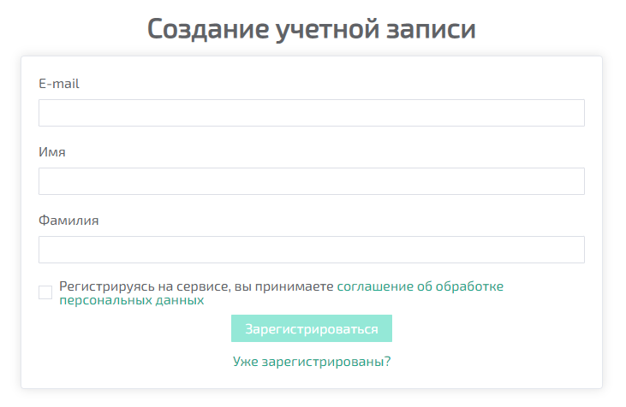
Рис. 1.3.1 – Страница регистрации

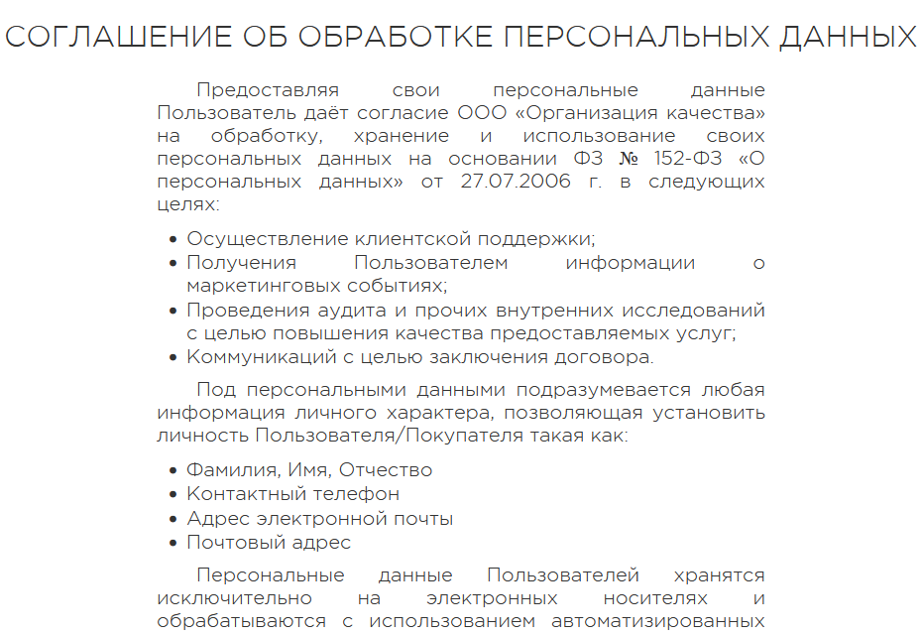
Рис. 1.3.2 – Страница соглашения об обработке персональных данных

1.3.1.3 Страница входа по приглашению
Страница входа по приглашению предназначена для альтернативного входа на платформу по сравнению с авторизацией и регистрацией. В системе администратор заранее создаёт пользователю его личный аккаунт (с привязанной почтой) и высылает из админ-панели приглашение на указанную в аккаунте почту, для входа на сайт с помощью пригласительного кода. Введя этот код, пользователь сможет войти в систему под созданной ему учётной записью. Новый пароль пользователю будет предложено задать сразу после входа на платформу.
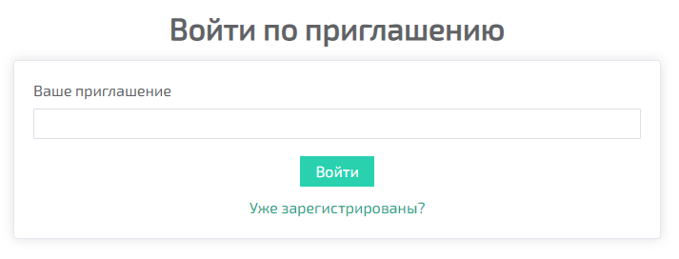
Рис. 1.4.1 – Страница входа по приглашению

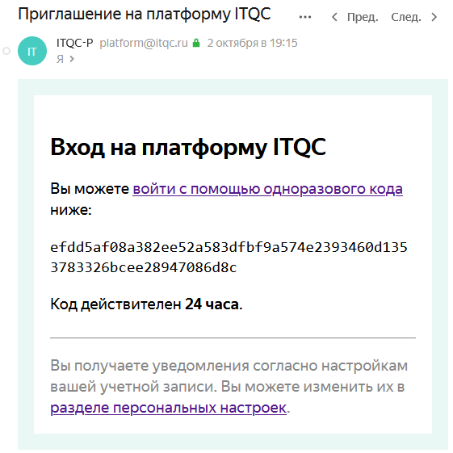
Рис. 1.4.2 – Внешний вид пригласительного письма

1.3.1.4 Страница восстановления пароля
Страница восстановления пароля предназначена для восстановления забытого пароля по почте (введя почту и нажав «Выслать приглашение»). Это требуется в случае форс-мажора, когда в личный аккаунт пользователя нет возможности зайти. Пользователю на почту высылается пригласительное письмо с кодом, который нужно ввести в следующем окне (ввода кода по приглашению), которое откроется после отправки приглашения на указанную почту. После ввода кода пользователь попадает на платформу и ему сразу предлагается задать новый пароль.

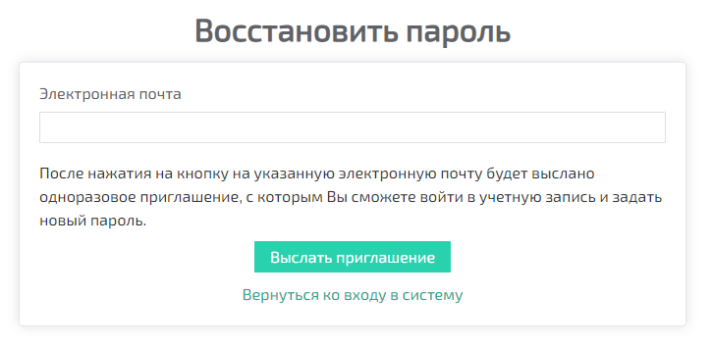
Рис. 1.5.1 – Страница восстановления пароля

Рис. 1.5.2 – Страница входа по приглашению

1.3.1.5 Главная страница авторизованного пользователя
Главная страница авторизованного пользователя предназначена для отображения проектов пользователя с возможностью перехода в них для просмотра подробной информации о проекте. В превью карточек проектов указана основная информация о проекте, такая как: количество назначенных текущему пользователю тестов; количество планов, прогонов, сьютов и тестов в проекте. На главной странице авторизованного пользователя отображаются проекты, в которых участвует пользователь (в разделе «Мои проекты»), и кнопка «Все проекты» для перехода на страницу со всеми проектами, включая те, в которых не участвует пользователь. В правом верхнем углу отображается кнопка переключения на тёмную тему; Техническая кнопка «Настройки», которая будет отображаться только у пользователя с соответствующей ролью на доступ в админ-панель; Кнопка профиля с возможностью выхода из профиля или редактирования профиля (рис 1.6).

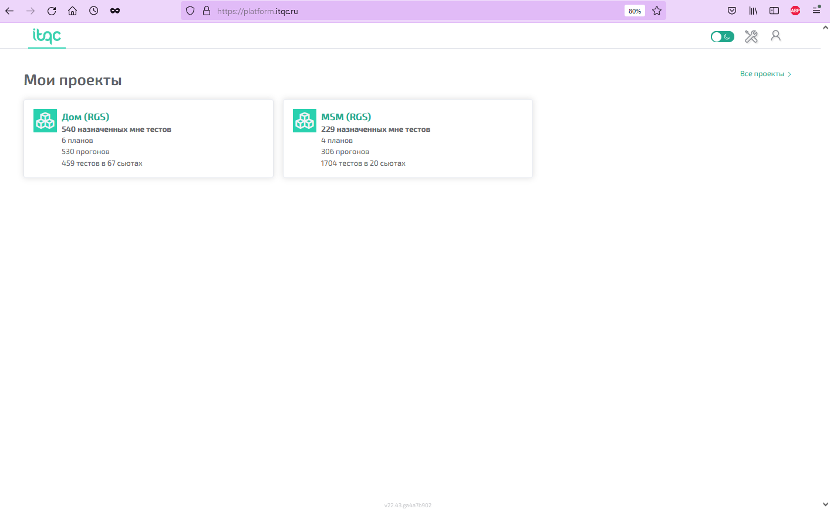
Рис. 1.6 – Главная страница авторизованного пользователя

1.3.1.6 Страница всех проектов
Страница всех проектов предназначена для просмотра подробной информации обо всех проектах, которые созданы на платформе (т.е. не только тех, в которых участвует пользователь). На странице всех проектов отображается список всех существующих проектов (в виде превью-карточек), чекбокс с возможностью отобразить только те проекты, в которых участвует текущий пользователь и кнопка «Создать проект» для создания новых проектов (рис. 1.7).

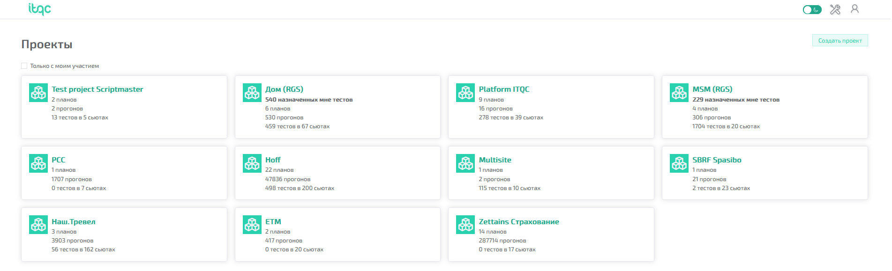
Рис. 1.7 – Страница всех проектов

1.3.1.7 Модальное окно создания нового проекта
Модальное окно создания нового проекта предназначено в первую очередь для создания новых проектов. На странице всех проектов, если нажать на кнопку «Создать проект», то откроется модальное окно с возможностью задать основные данные нового проекта (Имя, ярлык и статус). (рис. 1.8).

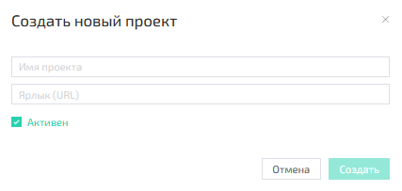
Рис. 1.8 – Модальное окно создания нового проекта

1.3.1.8 Модальное окно профиля пользователя
Модальное окно профиля пользователя предназначено для произведения действий над профилем пользователя. В модальном окне профиля есть 2 кнопки, это «Настройки» и «Выход» (рис. 1.9). При нажатии «Выход» происходит разлогин из аккаунта и переход на страницу авторизации. При нажатии «Настройки» происходит переход на страницу настроек, где можно задать новый пароль (рис.1.10.1) (введя старый пароль, и задав новый, а затем нажав на кнопку «Сменить пароль») и посмотреть адрес электронной почты для оповещений (рис. 1.10.2)
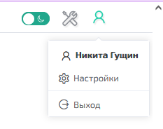
Рис. 1.9 – Модальное окно профиля пользователя

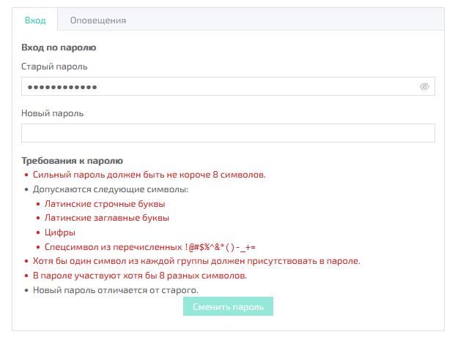
Рис.1.10.1 – Страница настроек профиля: Вход
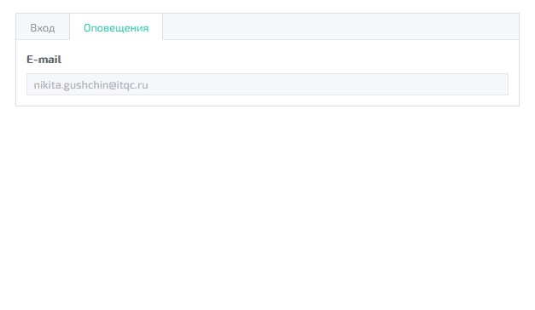
Рис. 1.10.2 – Страница настроек профиля: Оповещения

1.3.1.9 Страница администратора
Страница администратора является админ-панелью и предназначена для отображения разделов для администратора, в которые будет заходить администратор для действий над ними. Страница администратора становится доступна для пользователя с определённой ролью (на доступ в админ-панель). На этой странице отображаются разделы для администрирования: Пользователи; Роли; Оповещения; Хранилище (рис. 1.11). В разделе «Пользователи» хранятся данные о существующих пользователях платформы. Есть возможность создать новых или отредактировать старых. В разделе «Роли» хранятся данные о существующих ролях на платформе и их доступах. Можно создавать, редактировать или удалять роли. Назначить пользователю роль можно в предыдущем разделе («пользователи»). В разделе «Оповещения» можно настроить отправку e-mail сообщений, создавать/редактировать/удалять шаблоны сообщений и их переменные. Раздел «Хранилище» является техническим разделом и служит для контроля за свободным пространством в системе.

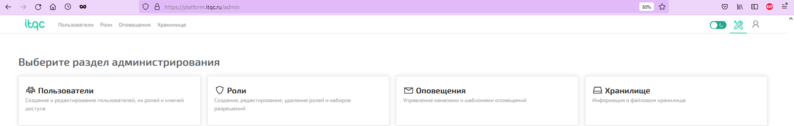
Рис. 1.11 – Страница администратора

1.3.1.10 Страница администратора: пользователи
В админ-панели администратора раздел «Пользователи» предназначен для отображения данных существующих пользователей, поиска, добавления и редактирования пользователей (рис. 1.12). На странице отображается список существующих пользователей с возможностью поиска, а также кнопка добавления новых и редактирования существующих пользователей. Поиск в данном разделе осуществляется по Имени и Фамилии пользователя. В данном разделе можно заранее создавать учетные записи пользователей (до их фактической регистрации) с последующей отправкой пригласительного письма с кодом на привязанную к учётной записи почту. Таким образом пользователь сможет войти на платформу, фактически без регистрации. (аккаунт у него уже будет создан, и пользователю будет предложено задать пароль сразу при входе в него по пригласительному письму).

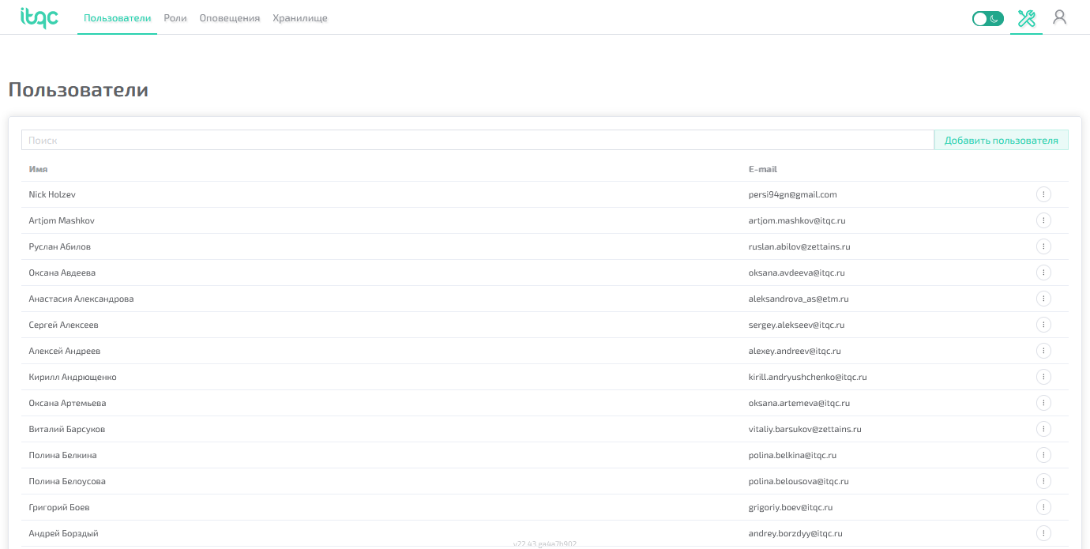
Рис. 1.12 – Страница администратора: пользователи

1.3.1.11 Страница администратора: добавление пользователя
Модальное окно создания нового пользователя предназначено для создания учётной записи пользователя до его фактической регистрации, т.е. пользователь может зарегистрироваться в системе, и система автоматически создаст пользователю учётную запись. Данный способ идёт по иному пути, нежели регистрация, т.к. администратор в админ-панели заранее создаёт аккаунт пользователю и отправляет на привязанную к аккаунту почту пригласительное письмо. Таким образом пользователь сможет войти на платформу в эту учётную запись, введя пригласительный код из письма. Модальное окно содержит поля для ввода данных учётной записи нового пользователя, такие как: «Имя», «Фамилия», «email». Заполнив эти поля и нажав на кнопку «Сохранить» будет создан новый пользователь (рис. 1.13).

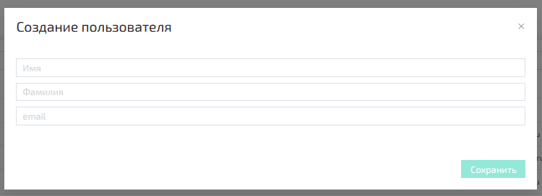
Рис 1.13 – Модальное окно добавление пользователя

1.3.1.12 Страница администратора: редактирование пользователя
Модальное окно для редактирования пользователя предназначено для проведения действий над пользователем (рис.1.14). На странице открывается модальное окно для редактирования пользователя с вариантами действий «Отправить приглашение», «Управление ключом API» и «Править роли». Нажав «Отправить приглашение», пользователю на привязанную почту отправится пригласительное письмо с кодом на платформу (рис. 1.16). «Управление ключом API» является технической функцией, которая создаёт API ключ доступа, использующийся в API-методах (рис. 1.14.1 и 1.14.2). «Править роли» открывает модальное окно с возможностью просмотра, поиска и редактирования ролей пользователя (рис.1.15).

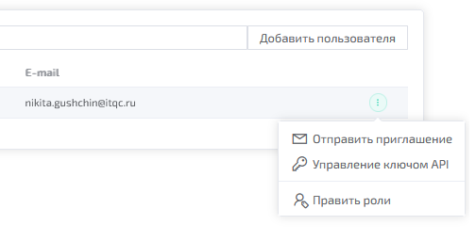
Рис. 1.14 – Модальное окно редактирования пользователя
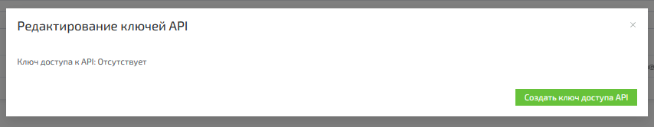
Рис. 1.14.1 – Модальное окно редактирования ключа API (при его отсутствии)

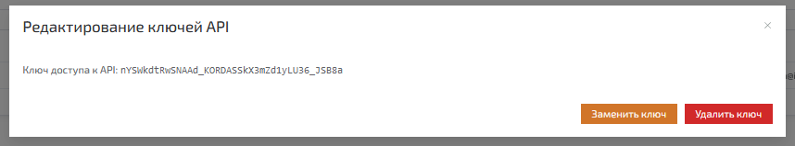
Рис. 1.14.2 – Модальное окно редактирования ключа API (при его наличии)

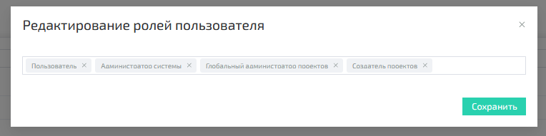
Рис 1.15 – Модальное окно редактирования ролей пользователя

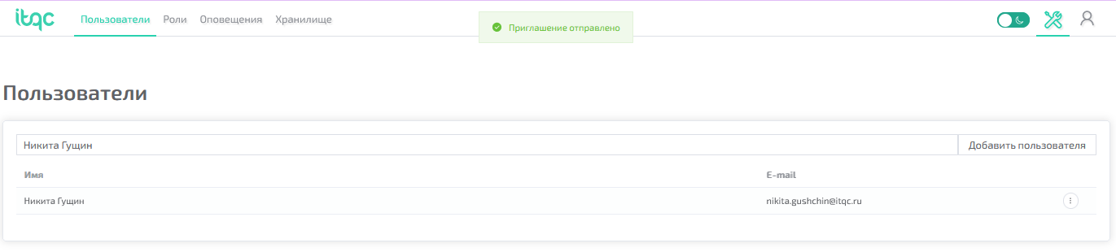
Рис. 1.16 – Окно успешной отправки приглашения

1.3.1.13 Страница администратора: роли
Страница ролей в админ-панели предназначена для поиска, создания, редактирования и удаления ролей. На странице отображается список существующих ролей, кнопка добавления новых, возможность поиск уже созданных, и возможность редактирования/удаления существующих (рис. 1.17). У ролей отображаются 2 вида значков, слева от роли (красный и серый). Серый означает, что роль будет распространять свои доступы только внутри проекта. Красный означает, что роль будет распространять свои доступы и за пределами проекта, в том числе и на другие проекты, где роль не была выдана.

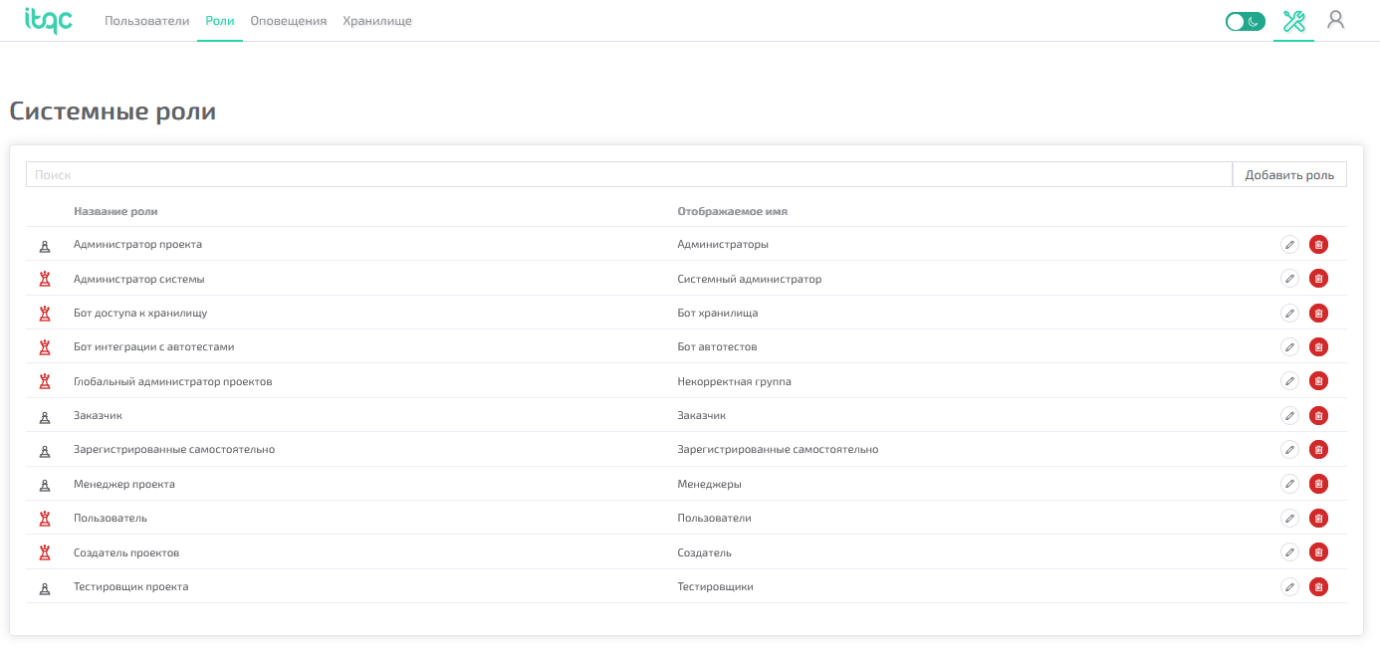
Рис. 1.17 – Страница администратора: роли

1.3.1.14 Страница администратора: создание роли
Страница создания роли в админ-панели предназначена для создания новых ролей. На странице присутствуют поля для заполнения основных данных о роли, а также матрица доступов и чекбокс «Неявное применение разрешений». (рис. 1.18). «Название роли» будет отображаться в поиске (если будет происходить поиск роли). «Отображаемое имя» будет отображаться в группе ролей внутри проекта (например, внутри проекта будет группа «Менеджеры», в которую входят пользователи: Никита Гущин, Виталий Потапенко и т.д.). Галочка «Неявное применение разрешений» отвечает за распространение разрешения роли (если галочка не стоит, то разрешения роли действую только внутри проекта, а если стоит, то и за его пределами). Памятка по работе с ролями находится в пункте 2.13.2.

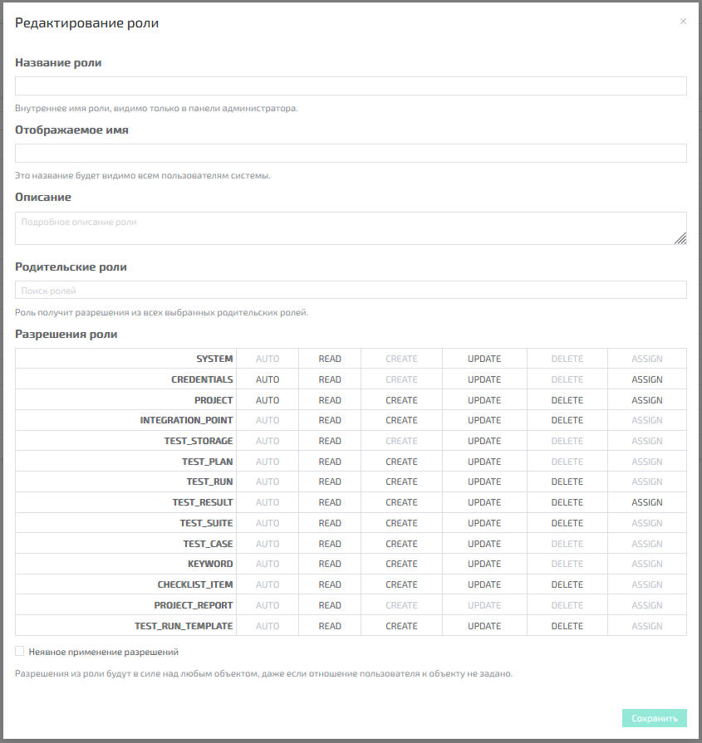
Рис. 1.18 – Страница администратора: создание роли

1.3.1.15 Страница администратора: редактирование роли
Страница редактирования роли в админ-панели предназначена для редактирования существующих ролей. На странице присутствуют поля, аналогичные созданию роли, но уже заполненные данными (рис. 1.19). После изменения нужных данных, нажав «Сохранить», изменения вступят в силу. Памятка по работе с ролями находится в пункте 2.13.2.

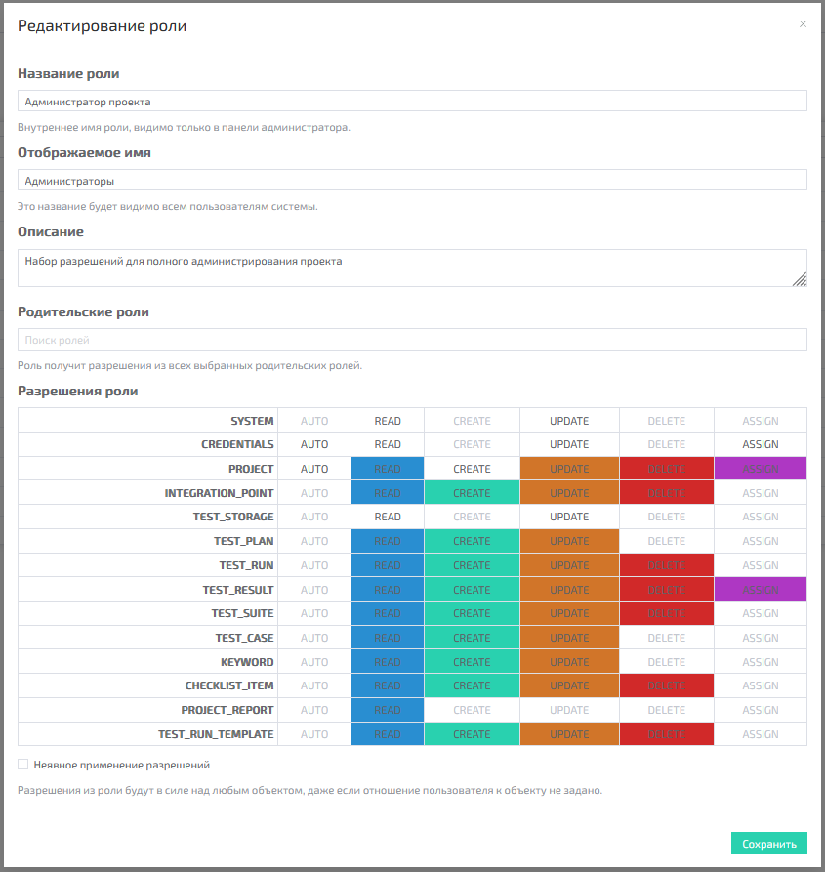
Рис. 1.19 – Страница администратора: редактирование роли

1.3.1.16 Страница администратора: удаление роли
Модальное окно удаления роли в админ-панели предназначено для удаления существующих ролей и предупреждения случайного удаления. При нажатии на иконку удаления появляется окно с двумя кнопками «Удалить» и «Оставить», которое призывает пользователя подтвердить своё решение. При нажатии «Удалить», роль удаляется. При нажатии «Оставить», модальное окно удаления закрывается (рис. 1.20).
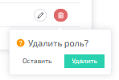
Рис 1.20 – Страница администратора: удаление роли

1.3.1.17 Страница администратора: оповещения
Страница оповещений в админ-панели предназначена для просмотра и настройки созданных шаблонов сообщений и переменных для шаблонов, а также настройки отправки e-mail (рис. 1.21). На странице находится список созданных шаблонов сообщений с возможностью редактирования, удаления и создания новых. Также есть добавленные переменные шаблонов с возможностью добавления, удаления и редактирования. На странице есть вкладка «E-mail» для перехода на страницу настройки отправки e-mail. Шаблоны предназначены для формирования общего стиля наполнения сообщения, а переменные для значений внутри шаблонов. Пользователь получает на почту сообщения из сформированных шаблонов сообщений (например, при отправке приглашения на платформу).

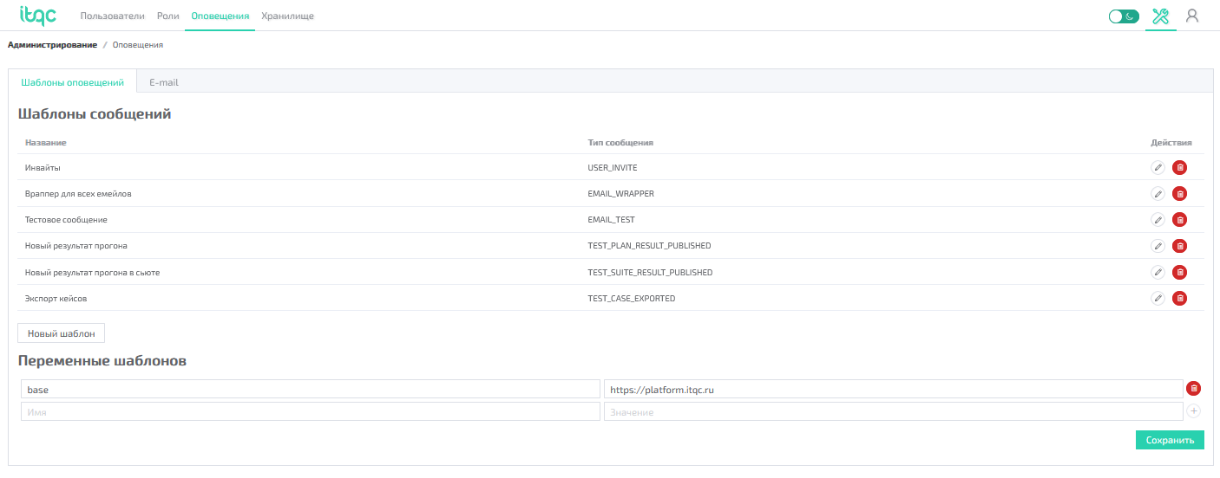
Рис. 1.21 – Страница администратора: оповещения

1.3.1.18 Страница администратора: создание шаблона сообщения
Страница создания шаблона сообщения в админ-панели предназначена для создания нового шаблона сообщения. Страница содержит необходимые поля для создания шаблона, заполнив которые и нажав «Сохранить», создастся новый шаблон. Данные шаблоны используются для рассылки сообщений пользователям на почту, в зависимости от триггеров.

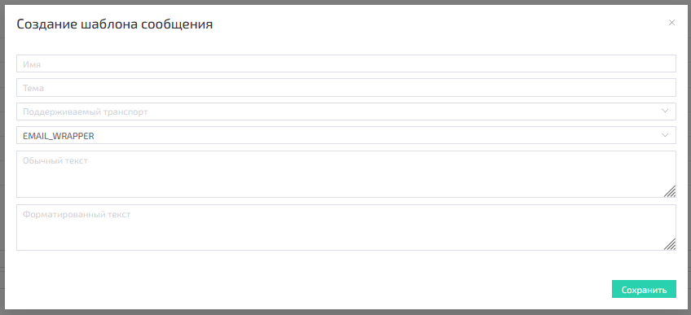
Рис. 1.22 – Страница администратора: создание шаблона сообщения

1.3.1.19 Страница администратора: редактирование шаблона сообщения
Страница редактирования шаблона сообщения в админ-панели предназначена для редактирования существующего шаблона сообщения. На странице отображаются данные существующего шаблона, которые можно поменять и нажать на кнопку «Сохранить» (рис. 1.23). Удаление происходит по нажатию на иконку удаления (рис. 1.24). Удаление происходит без дополнительных открывающихся окон (т.е. сразу по нажатию на иконку).

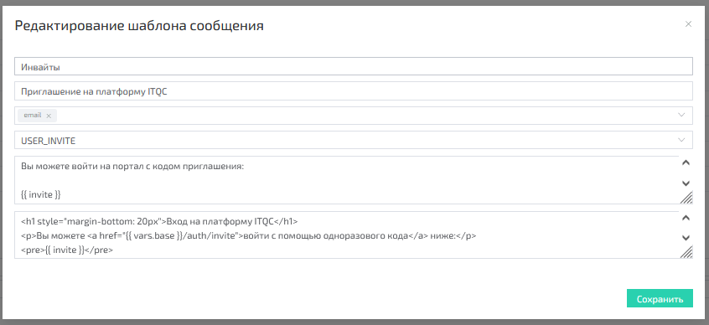
Рис. 1.23 – Страница администратора: редактирование шаблона сообщения

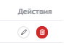
Рис. 1.24 – Страница администратора: удаление шаблона сообщения

1.3.1.20 Страница администратора: создание переменной шаблона
Страница создания переменной шаблона в админ-панели предназначена для создания новой переменной шаблона. Ей присваивают некое значение, которое будет использоваться внутри шаблонов. Заполняются 2 поля (Имя и Значение), затем нужно нажать на «+», после чего переменная создастся (рис. 1.25). Удаление происходит сразу, путём нажатия на иконку удаления (рис. 1.26).

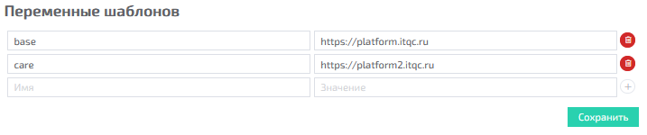
Рис. 1.25 – Страница администратора: создание переменной шаблона

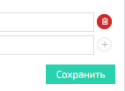
Рис. 1.26 – Страница администратора: удаление переменной шаблона

1.3.1.21 Страница администратора: настройка отправки e-mail
Страница настройки отправки e-mail в админ-панели предназначена для настройки отправки email. Это техническая страница, которая настраивает отправку email для отправки писем на почты пользователей. На странице указаны данные для настройки отправки сообщения, их можно поменять и сохранить. Также на странице есть кнопка «Тест отправки», нажатие на которую отправит тестовое сообщение на почту текущего пользователя.

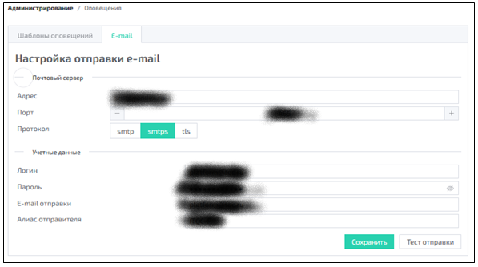
Рис. 1.27 – Страница администратора: настройка отправки e-mail

1.3.1.22 Страница администратора: хранилище
Страница информации о хранилище в админ-панели является информационной страницей и предназначена для отслеживания пространства хранилища, заполненного файлами (рис.1.28). В случае отсутствия пустого пространства, следует уведомить разработчика или главного администратора.

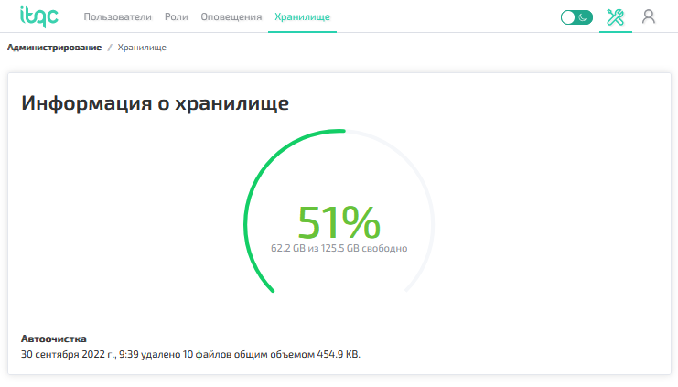
Рис. 1.28 – страница администратора: хранилище

1.3.1.23 Страница проекта
Страница проекта предназначена для отображения главной информации по проекту. На странице располагаются тест-планы, прогоны, тесты и сьюты, участники проекта с ролями. Возможность добавить новых участников. Возможность перейти в тест-план/прогон/сьюты/тест-кейсы для просмотра подробной информации. Возможность настройки проекта и добавления интеграции (рис. 1.29). В карточках-объектов расположена основная интересующая пользователя информация для более удобной ориентации внутри проекта с большим количеством информации.

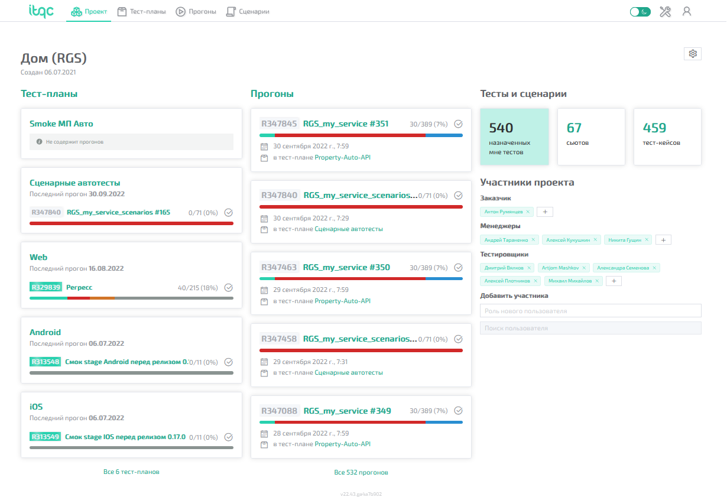
Рис. 1.29 – страница проекта

1.3.1.24 Страница проекта: добавление участника проекта
Раздел добавления участников проекта предназначен для добавления/удаления участников проекта. Чтобы добавить нового члена команды в проект, достаточно добавить ему роль в этом проекте. Чтобы добавить нового члена команды, требуется вписать соответствующую роль в поле поиска ролей и найти пользователя (рис. 1.30, 1.31, 1.32). Чтобы удалить существующего, требуется нажать на «х» около имени нужного пользователя (рис. 1.33).

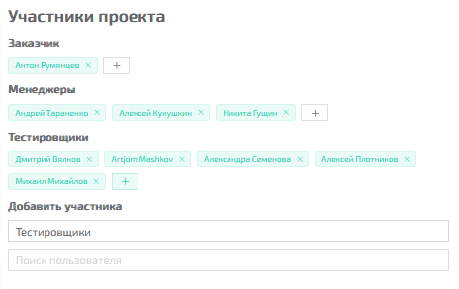
Рис. 1.30 – добавление участника проекта

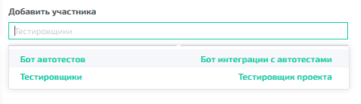
Рис. 1.31 – поиск роли внутри проекта

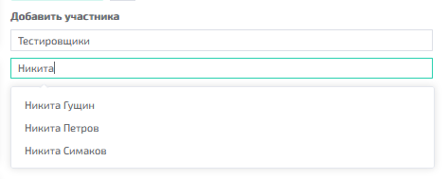
Рис. 1.32 – поиск пользователя внутри проекта

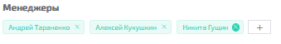
Рис. 1.33 – удаление пользователя из проекта

1.3.1.25 Страница проекта: настройка проекта
Страница настройки проекта предназначена для настройки проекта. На вкладке «Параметры» можно изменить название проекта и его статус (рис.1.34). На вкладке «Интеграции» можно настроить интеграцию со сторонним ресурсом (например, с Jira), (рис.1.35).

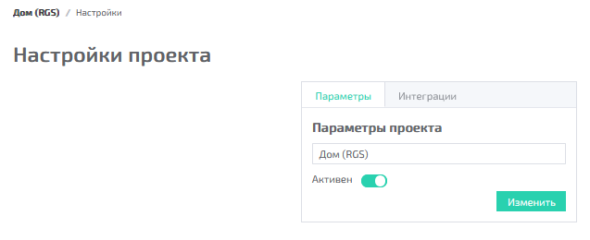
Рис. 1.34 – настройка проекта

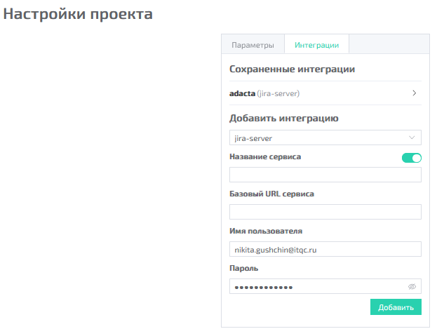
Рис. 1.35 – настройка интеграции проекта

1.3.1.26 Страница тест-планов проекта
Страница тест-планов проекта предназначена для просмотра созданных тест-планов проекта, перехода по ним, добавления нового тест-плана, отслеживания прогресса выполнения прогонов внутри тест-плана (рис.1.36). Пользователь использует тест-план для создания внутри него прогона, который в свою очередь содержит внутри себя тесты для прохождения.

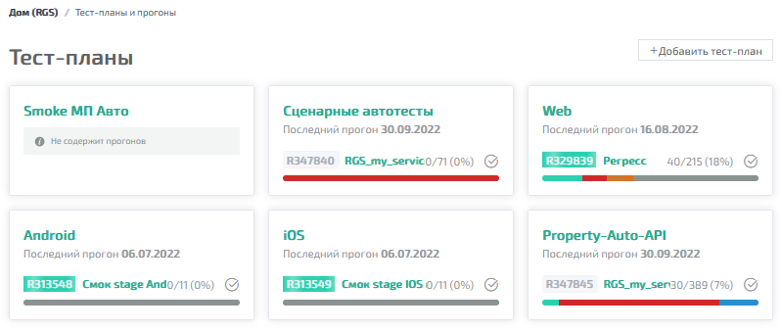
Рис. 1.36 – страница тест-планов проекта

1.3.1.27 Страница тест-планов проекта: создание нового тест-плана
Окно создания тест-плана предназначено для формирования имени нового тест плана, путём ввода имени и нажатия кнопки «Создать» (рис.1.37).

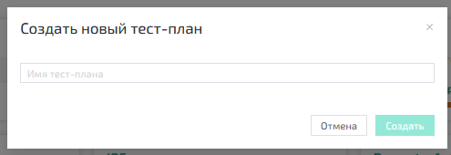
Рис. 1.37 – модальное окно создания нового тест-плана

1.3.1.28 Страница тест-планов проекта: просмотр пустого тест-плана
Страница просмотра тест-плана предназначена для отображения информации о тест-плане, включая прогоны внутри него и составленные графики (рис.1.38). Также есть возможность настроить параметры оповещений (рис.1.39), изменить название тест-плана (рис.1.40, 1.41), добавить новый прогон (рис.1.40, 1.42).

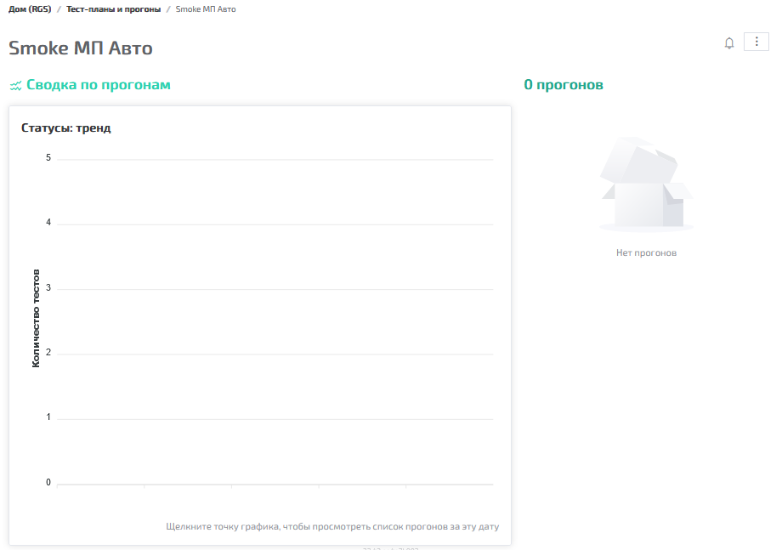
Рис. 1.38 – страница просмотра пустого тест-плана

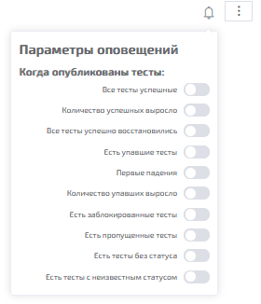
Рис. 1.39 – настройка параметров оповещений внутри тест-плана

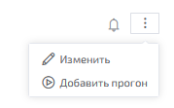
Рис. 1.40 – панель настройки внутри тест-плана

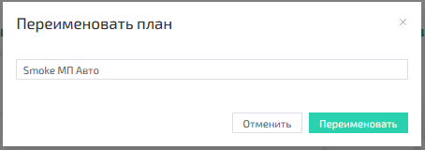
Рис. 1.41 – модальное окно изменения названия тест-плана

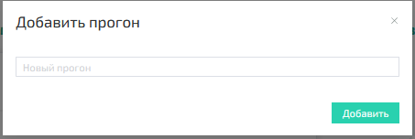
Рис. 1.42 – модальное окно добавления нового прогона

1.3.1.29 Страница тест-планов проекта: просмотр заполненного тест-плана
Страница заполненного тест-плана предназначена для отображения основной информации о тест-плане, с возможностью редактирования параметров оповещений; настройки тест-плана и добавления прогона. На странице заполненного тест-плана отображается сводка о прогонах, которую можно настроить отдельно (рис.1.44). Графики и статистика с полезной информацией о каждом прогоне, в который можно перейти (рис.1.43).

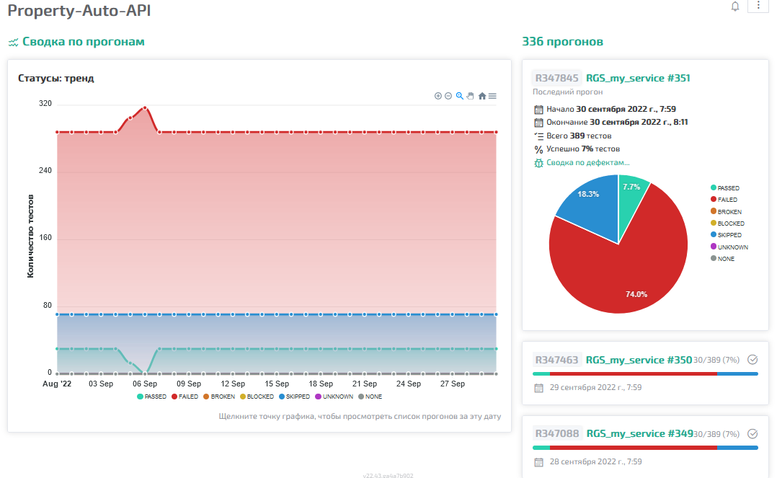
Рис. 1.43 – страница просмотра заполненного тест-плана

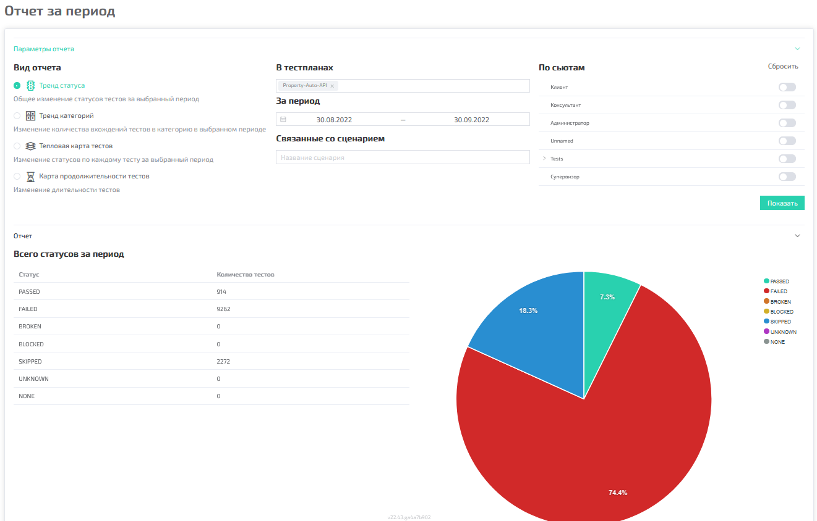
Рис. 1.44 – страница настройки сводки по прогонам

1.3.1.30 Страница прогонов
Страница прогонов предназначена для просмотра и поиска существующих прогонов. На странице отображаются существующие прогоны с главной информацией о них в превью-карточках и возможность поиска прогонов по заданным фильтрам (рис.1.45).

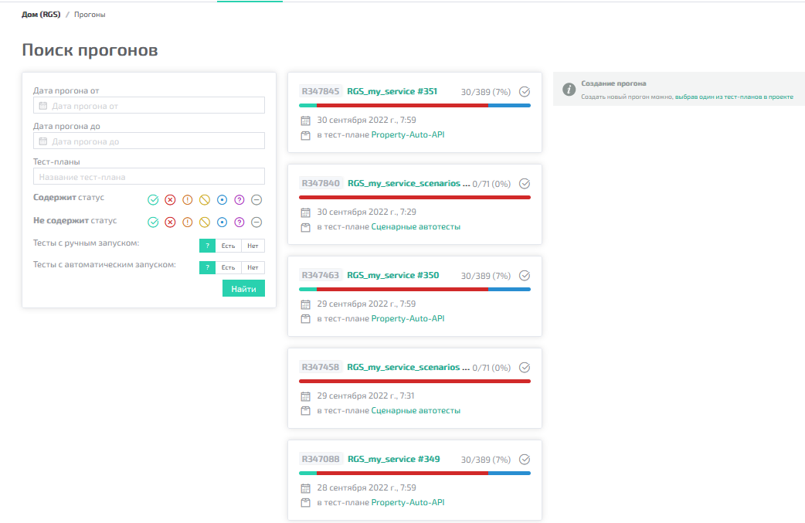
Рис. 1.45 – Страница прогонов

1.3.1.31 Страница просмотра прогона
Страница просмотра прогона предназначена для отображения подробной информации о конкретном прогоне (рис.1.46). На странице отображается сводка по пройденным тестам, сам список тестов и возможность дополнительных действий над прогоном (рис.1.49) и просмотра сводки по дефектам (рис.1.47). Возможность отфильтровать список тестов (рис.1.48). Данные тесты назначаются на конкретного участника проекта, после чего этот участник сможет перейти в прогон и пройти назначенные ему тесты.

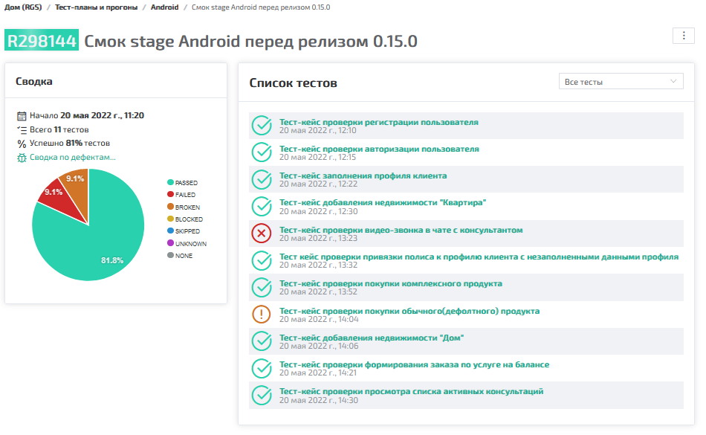
Рис. 1.46 – Страница просмотра прогона

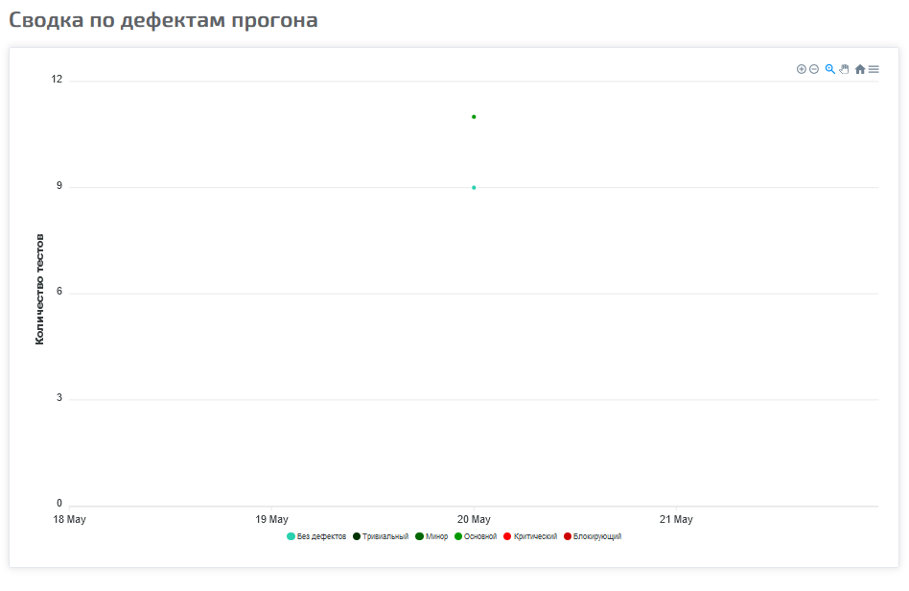
Рис. 1.47 – Страница сводки по дефектам

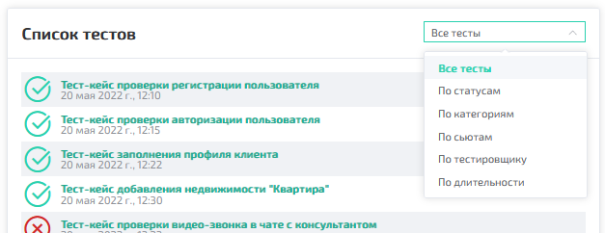
Рис. 1.48 – Выпадающий список фильтров отображения списка тестов

1.3.1.32 Модальное окно действий над прогоном
Окно действий над прогоном предназначено для выбора действий над прогоном. Оно содержит список действий, нажав на которые происходит либо переход на другую страницу, либо выполняется действие (как например с удалением) (рис.1.49).

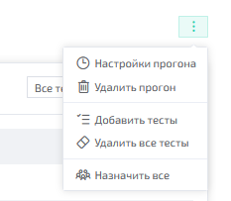
Рис. 1.49 – Список действий над прогоном

1.3.1.33 Модальное окно редактирования прогона
Модальное окно редактирования прогона предназначено для настроек прогона. Можно настроить название, дату запуска и дату завершения, введя/изменив эти поля и нажав на кнопку «Изменить прогон» (рис.1.50).
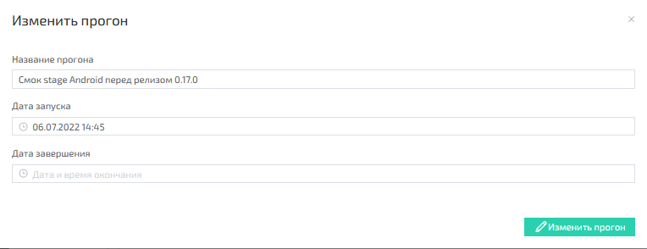
Рис. 1.50 – Настройка прогона

1.3.1.34 Модальное окно удаления прогона
Окно удаления прогона предназначено для удаления созданного прогона. Оно побуждает пользователя подтвердить своё решение, и служит ещё одним барьером от случайного/необдуманного решения (рис.1.51).

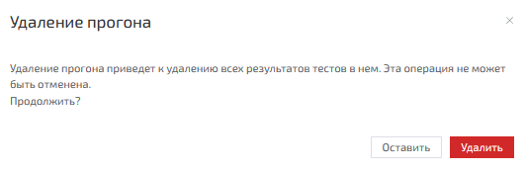
Рис. 1.51 – Удаление прогона

1.3.1.35 Страница добавления тестов в прогон
Страница добавления тестов предназначена для поиска и отбора нужных тестов, которые будут добавлены в прогон. На странице можно добавлять тесты вручную, а можно сформировать шаблон, в который войдёт список нужных тестов, чтобы потом с помощью поиска выбирать сразу целый шаблон с уже заготовленным набором тестов (рис.1.52). Тесты будут добавлены в прогон, после чего ответственный участник проекта будет назначать их на конкретных членов команды, которые в свою очередь уже будут их проходить.

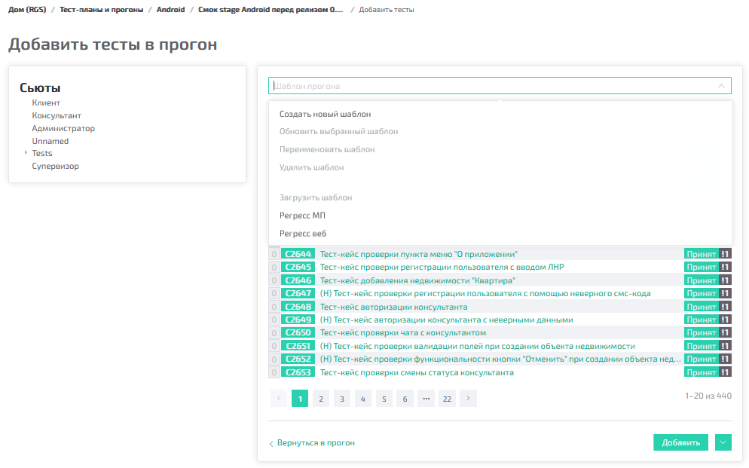
Рис. 1.52 – Добавление тестов в прогон

1.3.1.36 Модальное окно удаления тестов из прогона
Окно удаления тестов из прогона предназначено для удаления всех тестов из прогона. Удаление происходит сразу, без дополнительных окон (рис.1.53). Служит для очистки всего прогона, если есть такая необходимость.

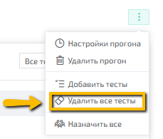
Рис. 1.53 – Удаление тестов из прогона

1.3.1.37 Модальное окно назначения тестов из прогона
Окно назначения тестов из прогона предназначено для назначения прохождения теста на конкретного участника проекта. Открывается выпадающий список участников проекта и можно выбрать нужного, либо нескольких, тогда тесты распределятся поровну (рис.1.54). Проходить тест может только назначенный участник проекта. Тот, на кого не назначили эти тесты, может только просматривать их.

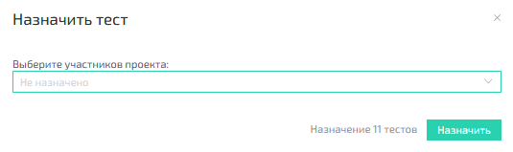
Рис. 1.54 – Назначение тестов на участников проекта

1.3.1.36 Страница сценариев
Страница сценариев предназначена для поиска сценариев и кейвордов в проекте, создания сьютов (рис.1.55). На странице отображается список существующих сценариев с возможностью поиска, созданные сьюты, и возможность создания новых сьютов. Также отображаются вкладки «Тест-кейсы», «Кейворды» и «Чек-лист» для отображения соответствующих данных.

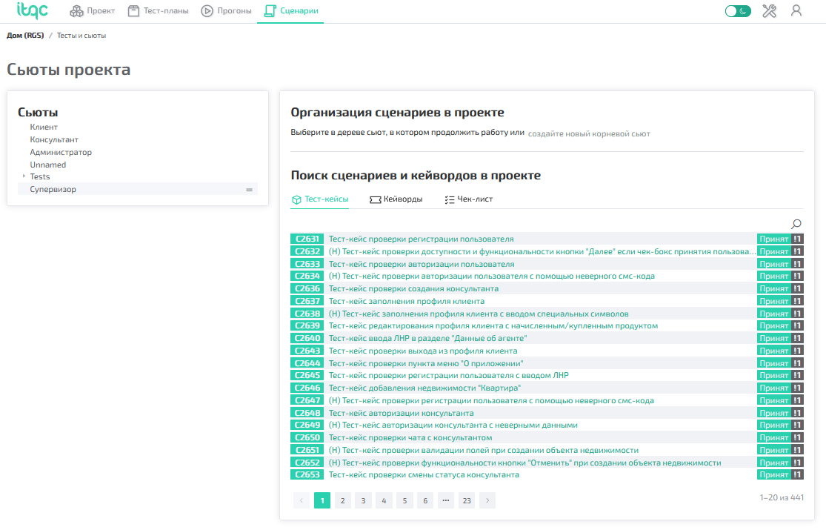
Рис. 1.55 – Страница сценариев

1.3.1.37 Модальное окно создания сьюта
Окно создания сьюта предназначено для добавления новых сьютов, внутри которых можно будет добавлять сценарии, кейворды и чек-листы (рис.1.56). На странице можно вписать название сьюта и создать сьют путём нажатия кнопки «Создать сьют».

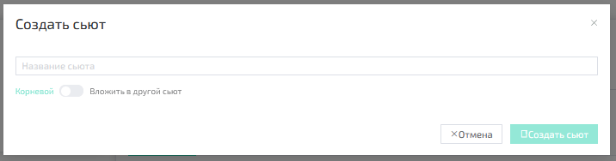
Рис. 1.56 – Модальное окно создания сьюта

1.3.1.38 Страница с возможностью добавления нового тест-кейса
Страница с возможностью добавления тест-кейса предназначена для поиска, просмотра и добавления нового кейса. Чтобы на неё перейти, нужно войти в уже созданный сьют (рис.1.57). Если быть на общей странице сценариев, то кнопки с добавлением тест-кейса не будет. Она появляется только при переходе в конкретный сьют.

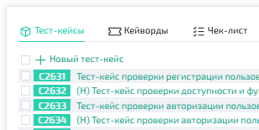
Рис.1.57 – Страница с возможностью добавления нового тест-кейса

1.3.1.39 Страница добавления нового тест-кейса
Страница добавления нового тест-кейса предназначена для добавления нового тест-кейса (рис.1.58). На странице помимо обычных данных доступно и форматирование текста, и добавление новых шагов (рис.1.59). Чтобы добавить новые шаги, требуется нажать на кнопки «Добавить Предусловие», «Добавить Шаг» или «Добавить Завершение».

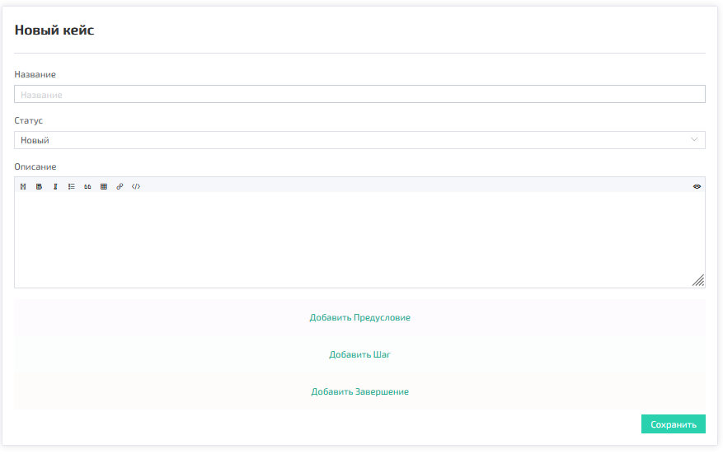
Рис.1.58 – страница добавления нового тест-кейса

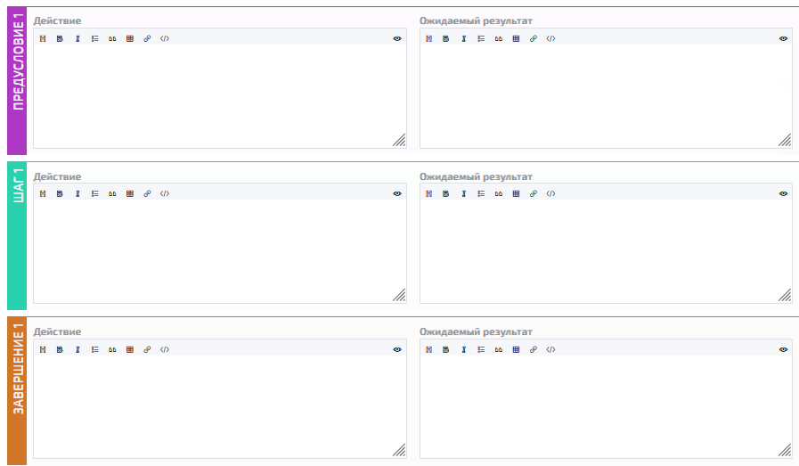
Рис.1.59 – страница добавления тест-кейса: добавление шагов

1.3.1.40 Страница просмотра тест-кейса
Страница просмотра тест-кейса предназначена для отображения информации о тест-кейсе. На странице отображается основная информация о тест-кейсе с кнопками для её изменения (рис.1.60).

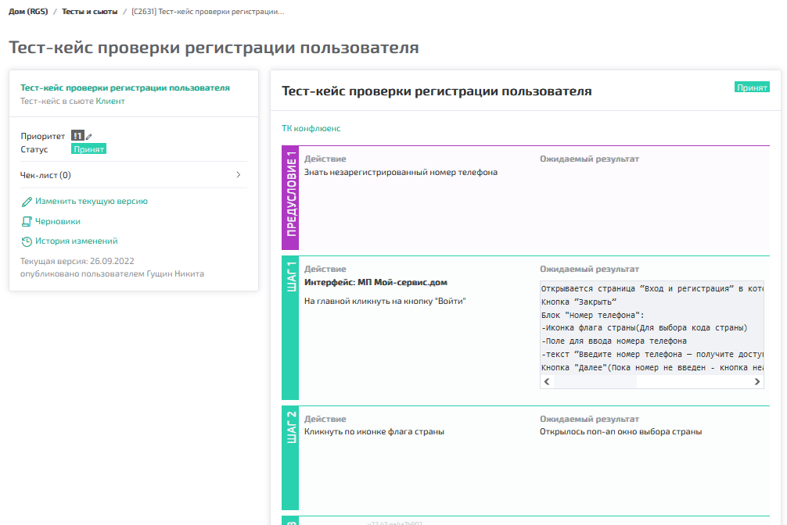
Рис.1.60 – страница просмотра тест-кейса

1.3.1.41 Страница редактирования тест-кейса
Страница редактирования тест-кейса предназначена для изменения информации в существующем тест-кейсе (рис.1.61). На странице расположены заполненные поля, изменив которые и нажав «Опубликовать», изменения вступят в силу.

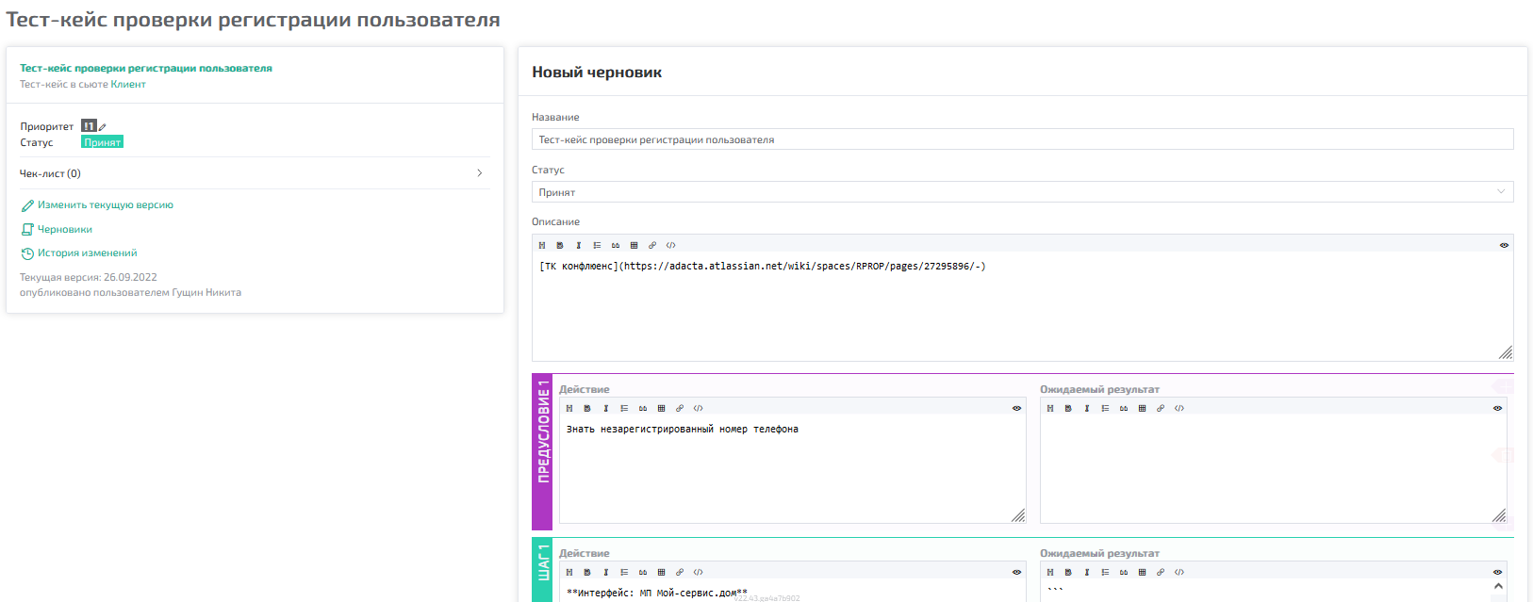
Рис.1.61 – страница редактирования тест-кейса

1.3.1.42 Страница просмотра черновиков
Страница черновиков предназначена для отображения созданных черновиков. На странице отображаются созданные черновики и есть кнопка создания новых (рис.1.62, 1.64). Черновики нужны для создания черновой версии объекта, которую можно будет в дальнейшем доработать и опубликовать окончательно.

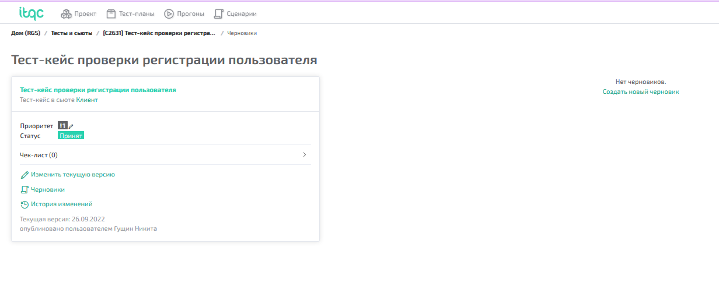
Рис.1.62 – страница черновиков (пустая)

1.3.1.43 Страница создания черновиков
Страница создания черновика предназначена для создания новых черновиков (рис.1.63). Черновик будет оставаться в статусе «Черновик», пока его окончательно не опубликуют. Это нужно для возможности вернуться к черновику и доработать его.

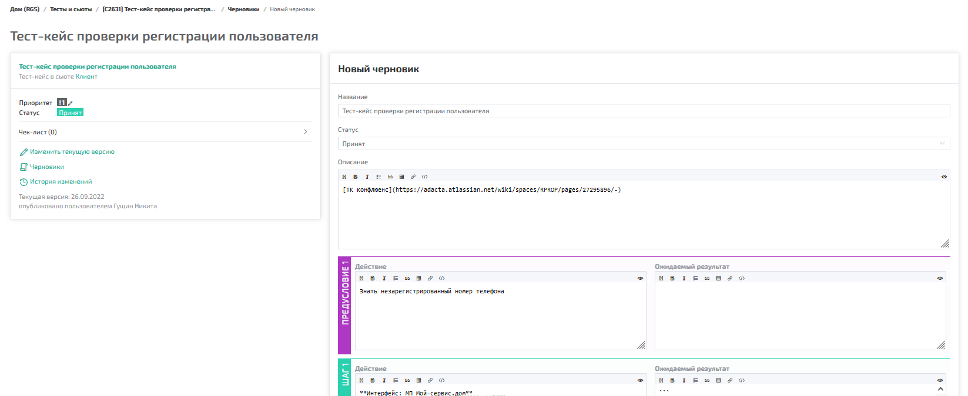
Рис.1.63 – страница создания черновика

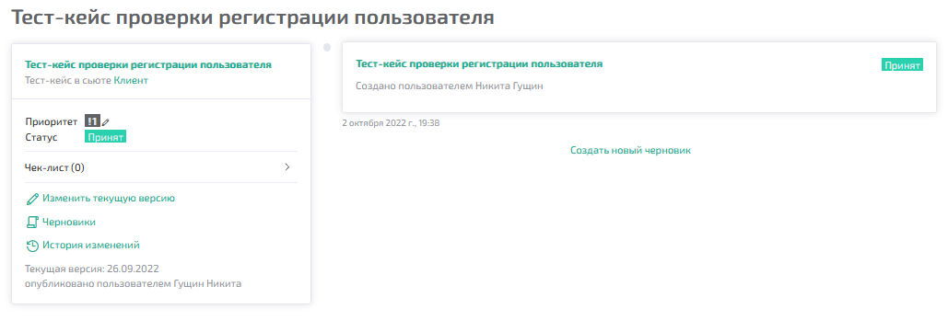
Рис.1.64 – страница черновиков

1.3.1.44 Страница просмотра истории изменений
Страница просмотра истории изменений предназначена для отслеживания информации об произошедших изменениях (рис.1.65, 1.66). Можно посмотреть пользователя, который сделал изменение, дату изменения и посмотреть сам объект изменения.

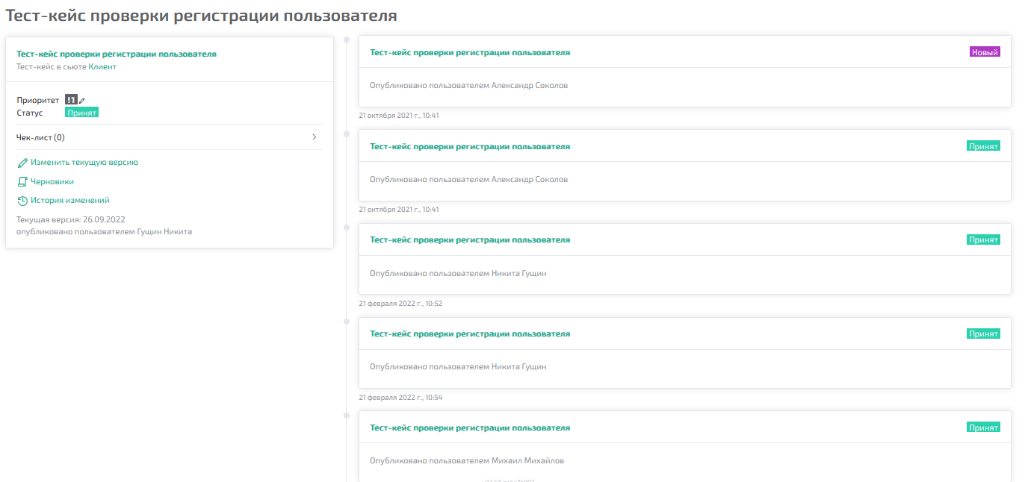
Рис.1.65 – страница истории изменений

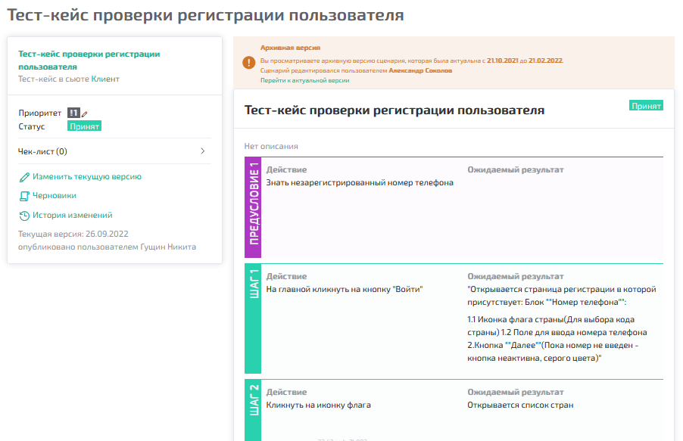
Рис.1.66 – страница просмотра версии выбранного объекта

1.3.1.45 Страница создания нового кейворда
Страница создания нового кейворда предназначена для создания новых кейвордов (рис.1.67). Кейворды используются как заранее описанные однотипные сценарии, которые можно использовать в тест-кейсах, чтобы уменьшить количество шагов, и количество времени на написание одних и тех же шагов в разных тест-кейсах.

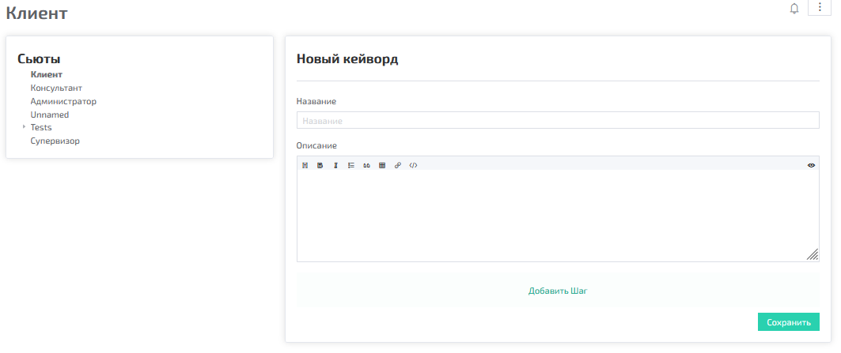
Рис.1.67 – страница создания нового кейворда

1.3.1.46 Страница просмотра созданного кейворда
Страница просмотра кейворда предназначена для просмотра информации о существующем кейворде (рис.1.68). На странице отображаются: название кейворда, описание, шаги и кнопки для действий над кейвордом.

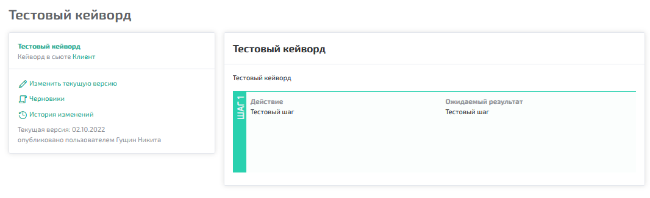
Рис.1.68 – страница просмотра созданного кейворда

1.3.1.47 Страница просмотра созданных чек-листов
Страница просмотра созданных чек-листов предназначена для отображения созданных чек-листов. На странице отображаются созданные чек-листы (рис.1.69), перейдя в нужных сьют, можно отредактировать или удалить чек-лист (рис.1.70). Чек-листы нужны для формирования или связи чек-листа со сценариями, по которым в дальнейшем создаётся прогон. Результат прогона и будет результатом прохождения чек-листа.

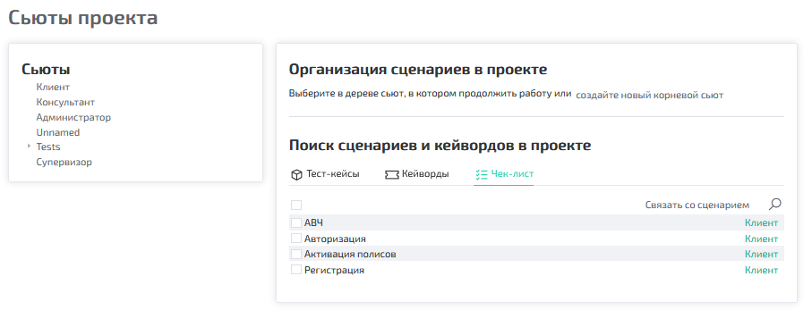
Рис.1.69 – страница просмотра чек-листов

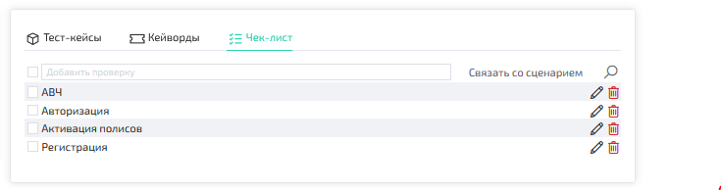
Рис.1.70 – страница для редактирования и удаления чек-листа

1.3.1.48 Модальное окно поиска чек-листов
Окно поиска чек-листов предназначено для удобного поиска созданных чек-листов (рис.1.71). Поиск можно осуществить по названию чек-листа или по фильтру «Покрыт тестом». Также в окне есть кнопка «Сбросить» для очистки поля поиска.

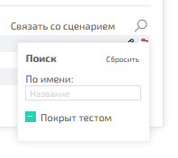
Рис. 1.71 – Модальное окно поиска чек-листа

1.3.1.49 Модальное окно для связывания чек-листов со сценарием
Окно для связи чек-листа со сценарием предназначено для связи чек-листа со сценариями, которые впоследствии будут собраны в прогон (рис.1.72). К созданному чек-листу либо создаются новые тест-кейсы, либо прикрепляются уже существующие. В дальнейшем из этих кейсов формируется и проходится прогон. Тест-кейсы могут быть пустыми, а могут быть заполненными.
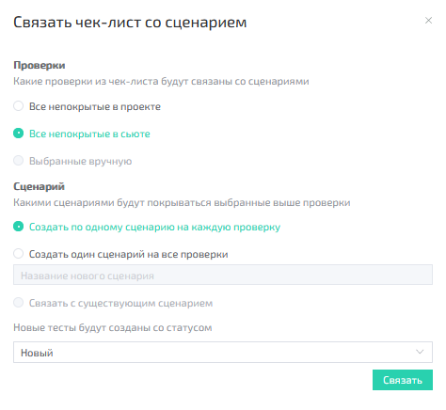
Рис.1.72 – Модальное окно связи чек-листа со сценариями

1.3.1.50 Модальное окно настройки параметров оповещений
Окно настройки параметров оповещений предназначено для настройки параметров оповещений о выбранных событиях (рис.1.73). В данном окне настраиваются триггеры событий, по которым пользователю на прикреплённую почту будут приходить письма с оповещениями.

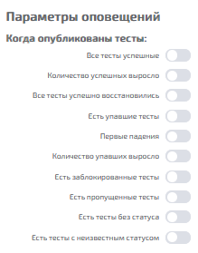
Рис.1.73 – модальное окно настройки параметров оповещений

1.3.1.51 Модальное окно переименования и слияния сьюта
Окно переименования и слияния сьюта предназначено для смены названия сьюта (рис.1.74). На этом окне расположено поле для переименования, а также предупреждение, что если новое название сьюта уже существует, то содержимое двух сьютов будет объединено в один.

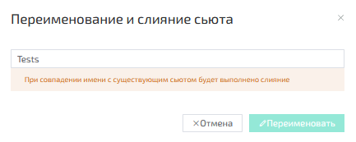
Рис.1.74 – модальное окно переименования и слияния сьюта

2 ПОРЯДОК РАБОТЫ С ПО

2.1 Авторизация

2.1.1. Порядок работы
1. В адресную строку браузера вписать https://platform.itqc.ru
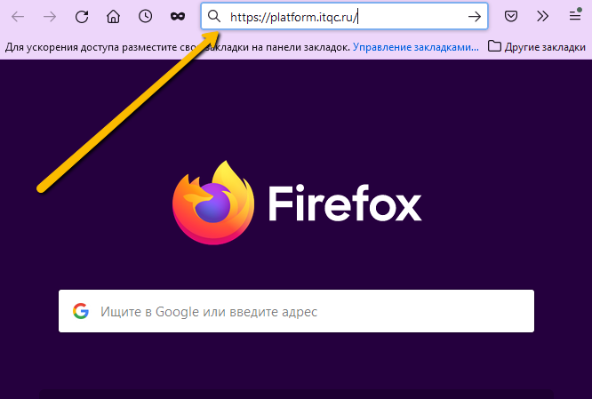
2. Нажать Enter (откроется страница авторизации)
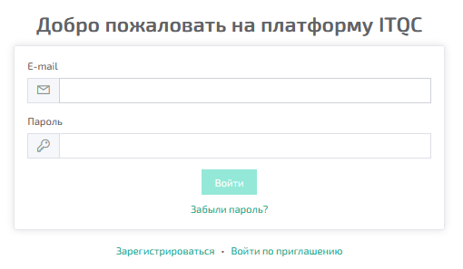
3. Ввести E-mail в поле «E-mail»
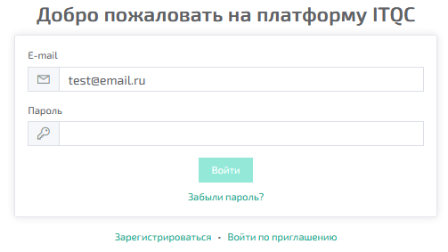
4. Ввести Пароль в поле «Пароль»
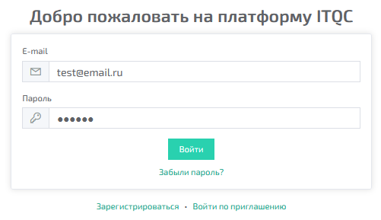
5. Нажать на кнопку «Войти» (откроется страница авторизованного пользователя)

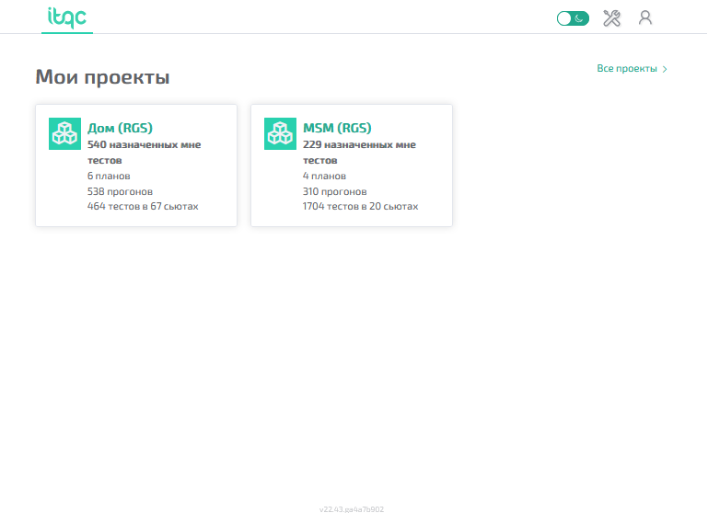

2.2 Регистрация

2.2.1. Порядок работы
1. В адресную строку браузера вписать https://platform.itqc.ru
2. Нажать Enter (откроется страница авторизации)
3. Нажать «Зарегистрироваться» (откроется страница регистрации)
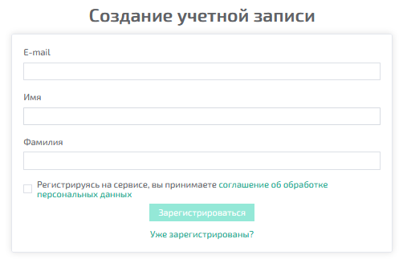
4. Ввести E-mail в поле «E-mail»
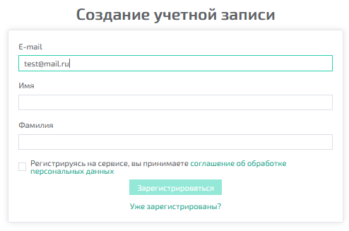
5. Ввести Имя в поле «Имя»
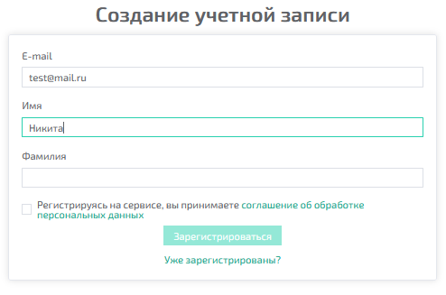
6. Ввести Фамилию в поле «Фамилия»
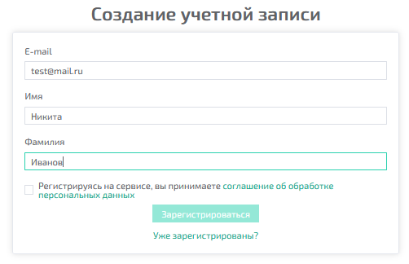
7. Поставить галочку в квадрат согласия с соглашением об обработке персональных данных
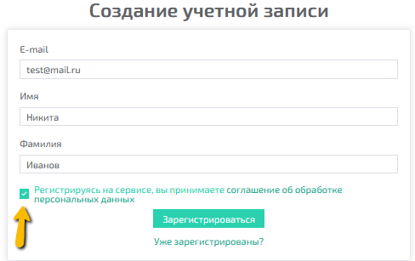
8. Нажать на кнопку «Зарегистрироваться» (Откроется страница входа по приглашению. На указанную почту отправится письмо с приглашением)
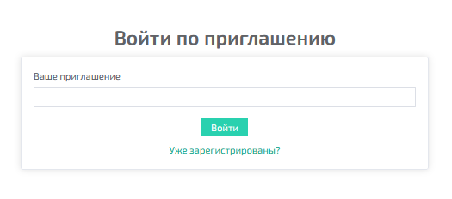
9. Проверить письмо на указанной почты и ввести из него одноразовый код в поле «Ваше приглашение»
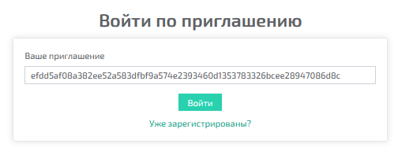
10. Нажать на кнопку «Войти» (откроется страница задания нового пароля)
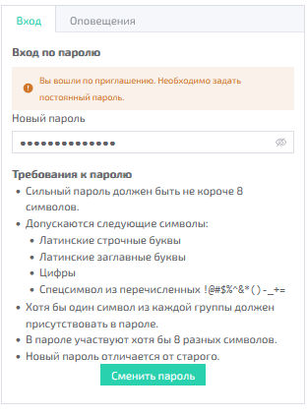
11. В поле «Новый пароль» вписать новый пароль
12. Нажать «Сменить пароль» (Откроется страница настроек пользователя)
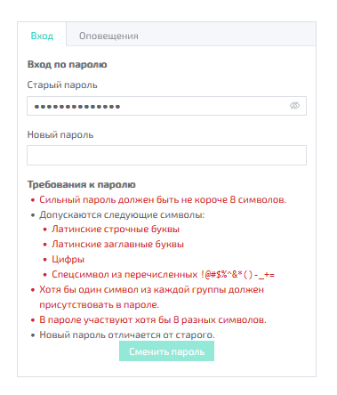
13. Нажать на логотип «itqc» в левом верхнем углу (откроется главная страница авторизованного пользователя)

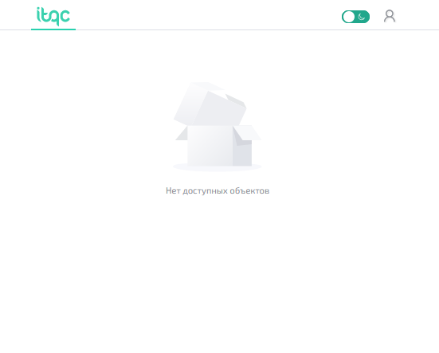

2.3 Вход по приглашению

2.3.1. Порядок работы
1. В адресную строку браузера вписать https://platform.itqc.ru
2. Нажать Enter (откроется страница авторизации)
3. Нажать «Войти по приглашению» (Откроется страница входа по приглашению)
4. Ввести код из приглашения в поле «Ваше приглашение», которое изначально было отправлено на почту
5. Нажать на кнопку «Войти» (откроется страница задания нового пароля)
6. В поле «Новый пароль» вписать новый пароль
7. Нажать «Сменить пароль» (Откроется страница настроек пользователя)
8. Нажать на логотип «itqc» в левом верхнем углу (откроется главная страница авторизованного пользователя)

2.4 Выход из профиля

2.4.1. Порядок работы
1. Будучи авторизованным, нажать на иконку профиля в правом верхнем углу
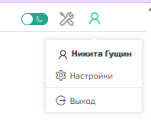

2. Нажать «Выход» (открывается страница для авторизации)
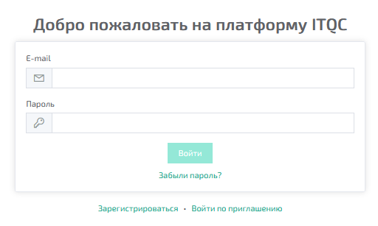

2.5 Смена пароля

2.5.1. Порядок работы
1. Будучи авторизованным, нажать на иконку профиля в правом верхнем углу

2. Нажать «Настройки»
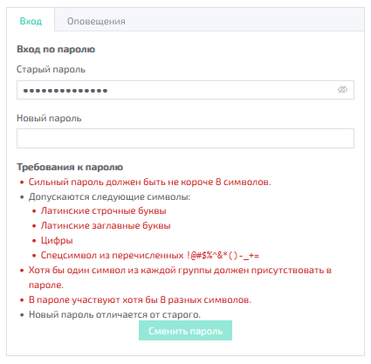

3. В поле «Новый пароль» ввести новый пароль
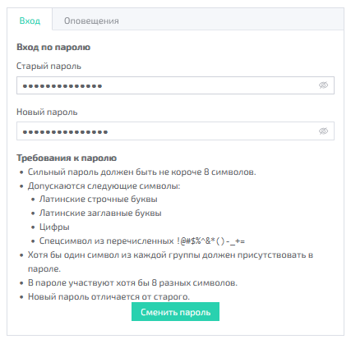

4. Нажать «Сменить пароль» (пароль успешно меняется)
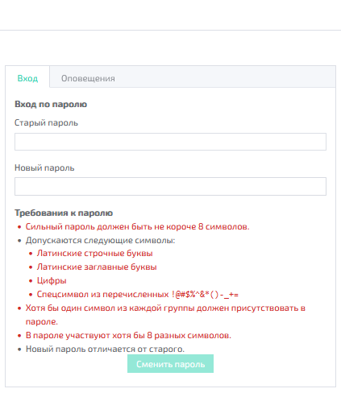

2.6 Администратор: добавление пользователя

2.6.1. Порядок работы
1. Будучи с ролью администратора, нажать на иконку «настройки» в правом верхнем углу
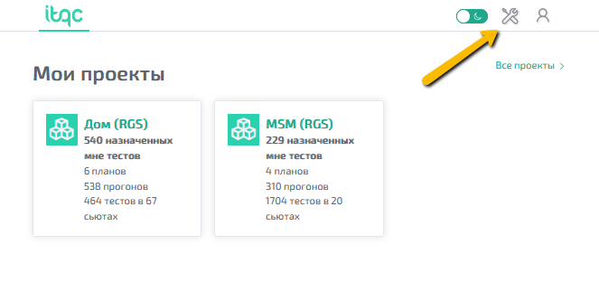
2. Нажать на плитку «Пользователи»
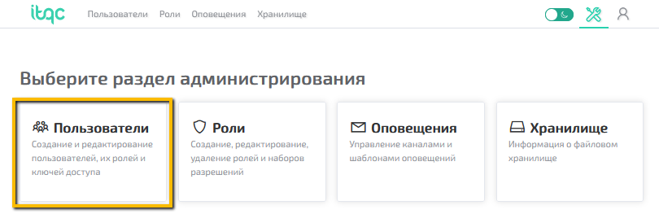
3. Нажать на кнопку «Добавить пользователя»
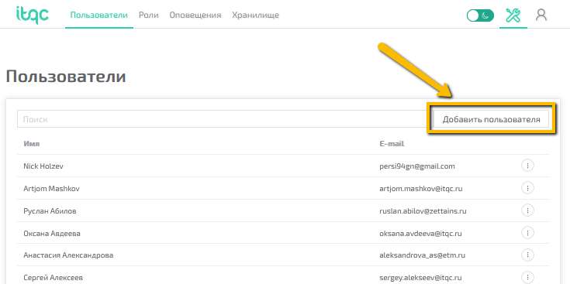
4. Ввести Имя, Фамилию и email и нажать «Сохранить»
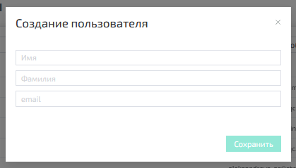
5. Нажать «Сохранить»
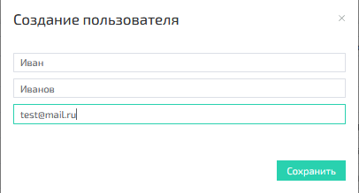
6. В поле поиска вписать Имя и Фамилию созданного пользователя (созданный пользователь отображается в списке)
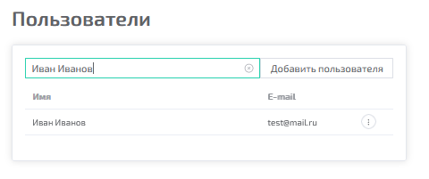

2.7 Администратор: добавление роли пользователю

2.7.1. Порядок работы

1. Будучи с ролью администратора, нажать на иконку «настройки» в правом верхнем углу

2. Нажать на плитку «Пользователи»

3. В поле поиска вписать Имя и Фамилию нужного пользователя
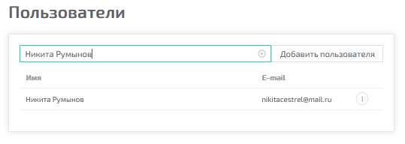

4. Нажать на кнопку «троеточие» для редактирования пользователя
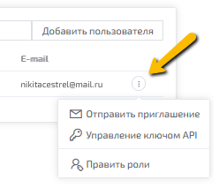

5. Нажать на кнопку «Править роли»
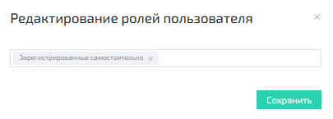

6. Нажать на строку поиска ролей и вписать название любой роли
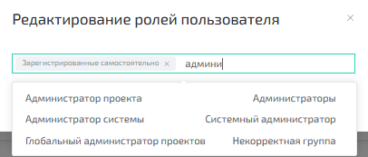

7. Выбрать нужную роль из списка
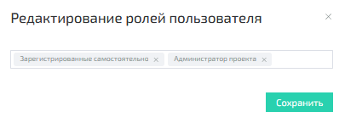
8. Нажать на кнопку «Сохранить» (окно закрывается, открывается список пользователей. Пользователю добавилась выбранная роль)
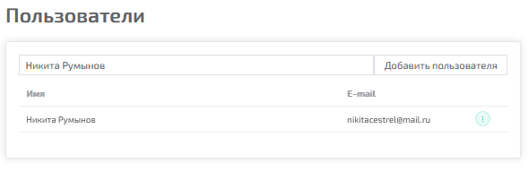

2.8 Администратор: удаление роли у пользователя

2.8.1. Порядок работы

1. Будучи с ролью администратора, нажать на иконку «настройки» в правом верхнем углу

2. Нажать на плитку «Пользователи»

3. В поле поиска вписать Имя и Фамилию нужного пользователя
4. Нажать на кнопку «троеточие» для редактирования пользователя

5. Нажать на кнопку «Править роли»

6. Нажать на кнопку «х» у нужной роли, которую требуется убрать у пользователя (роль, у которой нажали «крестик» пропадает из списка)
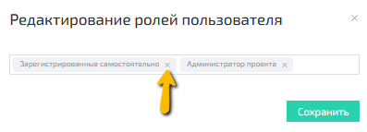

7. Нажать на кнопку «Сохранить» (окно закрывается, открывается список пользователей. Пользователю добавилась выбранная роль)

2.9 Администратор: отправка приглашения пользователю на платформу

2.9.1. Порядок работы

1. Будучи с ролью администратора, нажать на иконку «настройки» в правом верхнем углу

2. Нажать на плитку «Пользователи»

3. В поле поиска вписать Имя и Фамилию нужного пользователя

4. Нажать на кнопку «троеточие» для редактирования пользователя

5. Нажать на кнопку «Отправить приглашение» (появится сообщение, что приглашение отправлено. Приглашение будет отправлено на почту пользователя и по нему можно будет произвести Вход по приглашению на платформу)
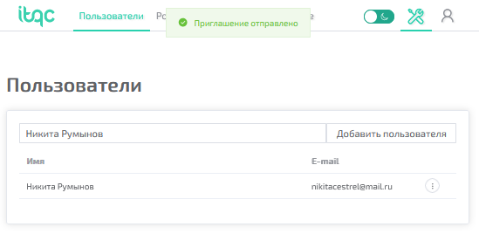

2.10 Администратор: создания ключа API

2.10.1. Порядок работы

1. Будучи с ролью администратора, нажать на иконку «настройки» в правом верхнем углу

2. Нажать на плитку «Пользователи»

3. В поле поиска вписать Имя и Фамилию нужного пользователя

4. Нажать на кнопку «троеточие» для редактирования пользователя

5. Нажать на кнопку «Управление ключом API»
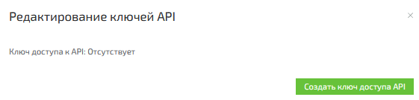

6. Нажать на кнопку «Создать ключ доступа API»
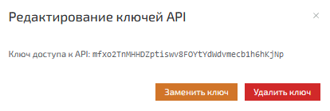

2.11 Администратор: замена ключа API

2.11.1. Порядок работы

1. Будучи с ролью администратора, нажать на иконку «настройки» в правом верхнем углу

2. Нажать на плитку «Пользователи»

3. В поле поиска вписать Имя и Фамилию нужного пользователя

4. Нажать на кнопку «троеточие» для редактирования пользователя

5. Нажать на кнопку «Управление ключом API»

6. Нажать на кнопку «Заменить ключ» (ключ изменился)
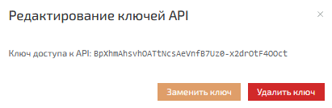

2.12 Администратор: замена ключа API

2.12.1. Порядок работы

1. Будучи с ролью администратора, нажать на иконку «настройки» в правом верхнем углу

2. Нажать на плитку «Пользователи»

3. В поле поиска вписать Имя и Фамилию нужного пользователя

4. Нажать на кнопку «троеточие» для редактирования пользователя

5. Нажать на кнопку «Управление ключом API»

6. Нажать на кнопку «Удалить ключ» (ключ API удалён)
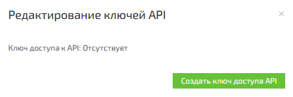

2.13 Администратор: создание новой роли

2.13.1. Порядок работы

1. Будучи с ролью администратора, нажать на иконку «настройки» в правом верхнем углу

2. Нажать на плитку «Роли»
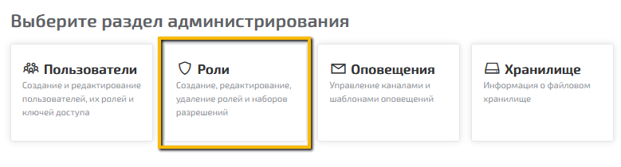

3. Нажать на кнопку «Добавить роль»

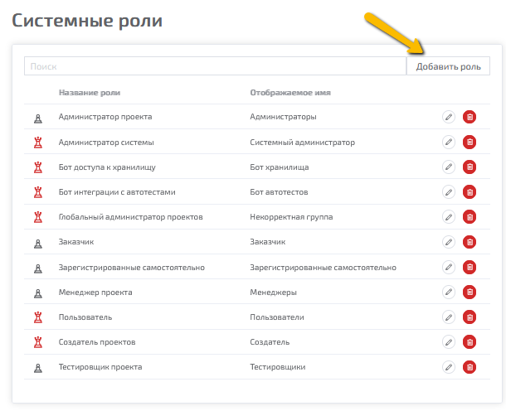
4. Заполнить поле «Название роли» (оно будет отображаться в поиске, когда администратор ищет роль для пользователя)
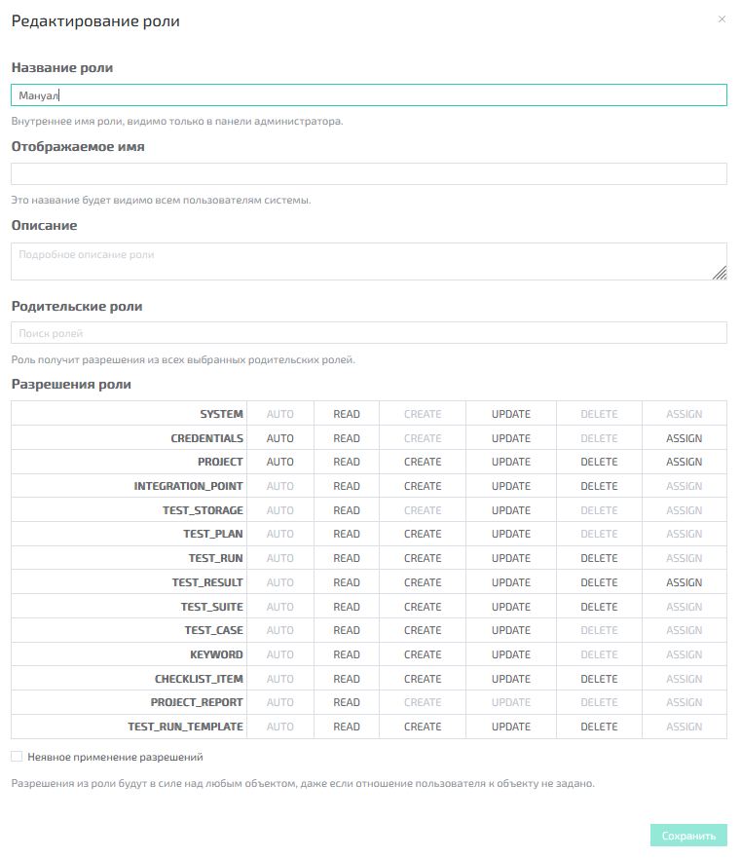

5. Заполнить поле «Отображаемое имя» (оно будет отображаться в ролях проекта, когда пользователь с нужной ролью уже добавлен в проект)
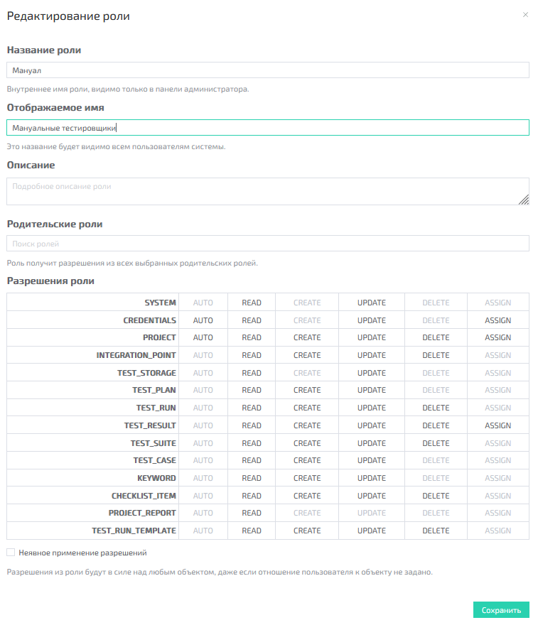

6. Заполнить поле «Описание»
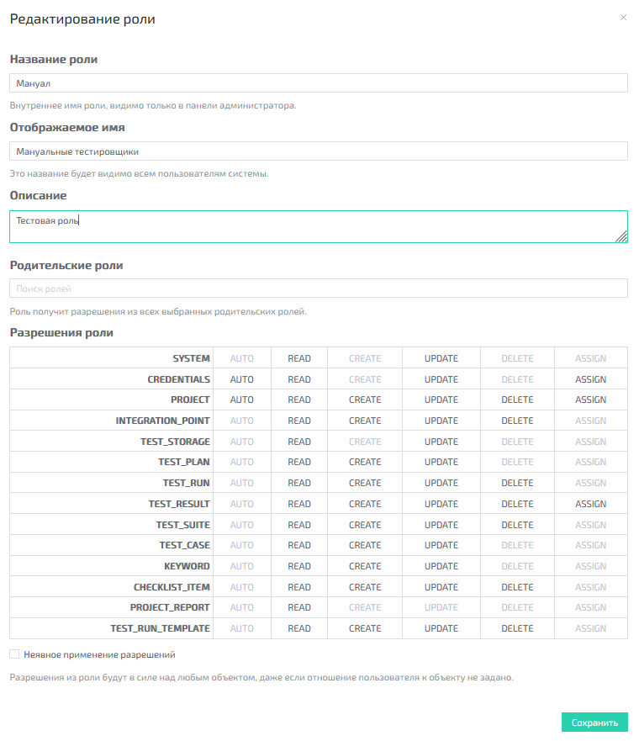

7. В поле «Родительские роли» вписать и выбрать родительскую роль [если требуется] (Роль получит разрешения из всех выбранных родительских ролей)
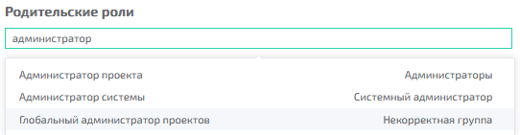
8. В таблице «Разрешения роли» нажать на нужные разрешения роли.
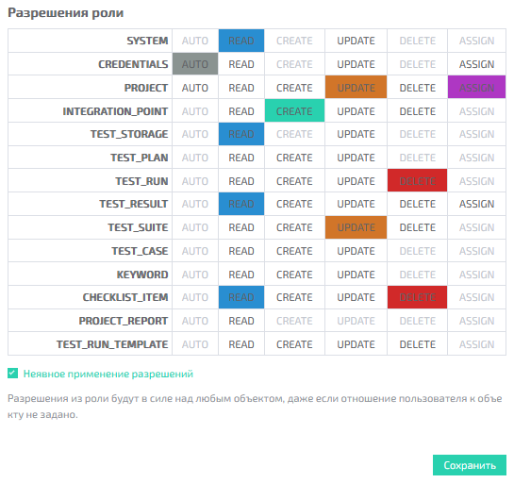

9. Нажать на кнопку «Сохранить» (откроется страница со списком ролей. Созданная роль отображается в списке). [Далее будет приложена инструкция работы с таблицей разрешений роли]
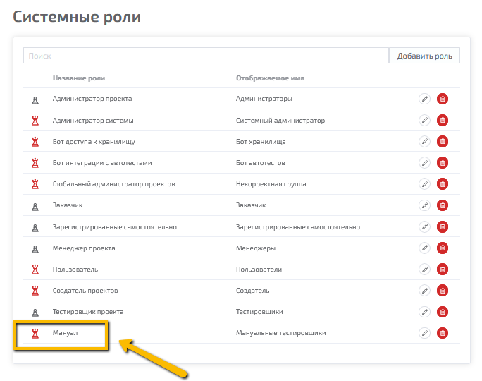

2.13.2. Памятка работы с таблицей разрешения ролей

Данная памятка описывает ключевые моменты и отвечает на основные вопросы по таблице разрешения ролей и взаимодействия с ней.

Важные моменты:
- На проекте все созданные роли видны во всех проектах, т.е. если нужна уникальная роль, то технически сделать её уникальной нет возможности, но можно дать ей особое название, которое нельзя будет использовать в другом проекте, тем самым роль станет применима только в данном проекте.
- На проекте нет разделения ролей на «дефолтные» и «не дефолтные». Список ролей на текущий момент не конечен и может меняться.
- Если нужна роль администратора/какая-то другая, то её может выдать пользователь с соответствующей ролью, которая имеет право на доступ в админ-панель и выдачу ролей.
- (для админа) – с технической стороны у нас есть 2 вида ролей:
  - Роли, которые будут работать внутри проекта (т.е. разрешения вашей роли распространяются только на данный проект);
  - Роли, которые будут работать за пределами проекта (т.е. достаточно 1 раз выдать вам эту роль и её разрешения будут действовать на всех проектах, куда вас добавят);
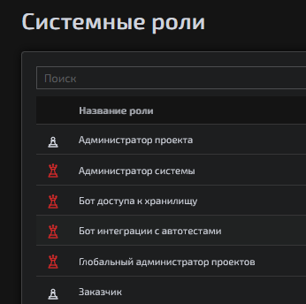
Рис. 1 Виды ролей
На рисунке 1 у ролей отображаются цветные иконки (слева). Белая означает, что роль будет работать внутри проекта. Красная, что роль будет работать и вне проекта. Эта возможность настраивается при создании/редактировании роли:
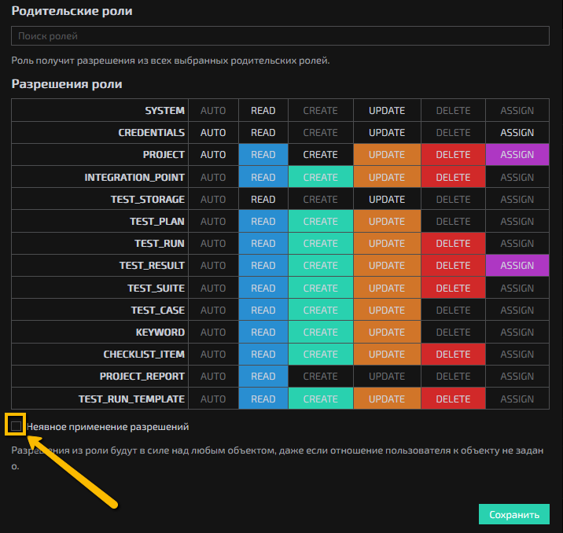
Рис. 2 Настройка ролей

В роли есть чекбокс "Неявное применение разрешений". Он отвечает за глобальное действие роли. (пример: без заполненного чекбокса нужно задавать эту роль пользователю именно в проекте. С заполненным чекбоксом не нужно задавать эту роль в каждом проекте. Её разрешения будут распространяться на каждый проект пользователя, в который его добавят).

- (для админа) – при создании/редактировании полей используется матрица доступов. В матрице поля с цветным фоном являются активными (т.е. эти доступы включены); поля без фона, но с серым цветом текста недоступны для активации; поля без фона, но с белым цветом текста готовы к активации:

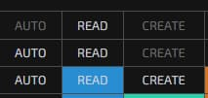
Рис. 3 Виды активных кнопок матрицы доступов

- (для админа) – в будущем будут создаваться новые роли, а также могут быть отредактированы старые. Нужно ориентироваться по матрице доступов. Её расшифрованную версию оставлю на рисунке 4.

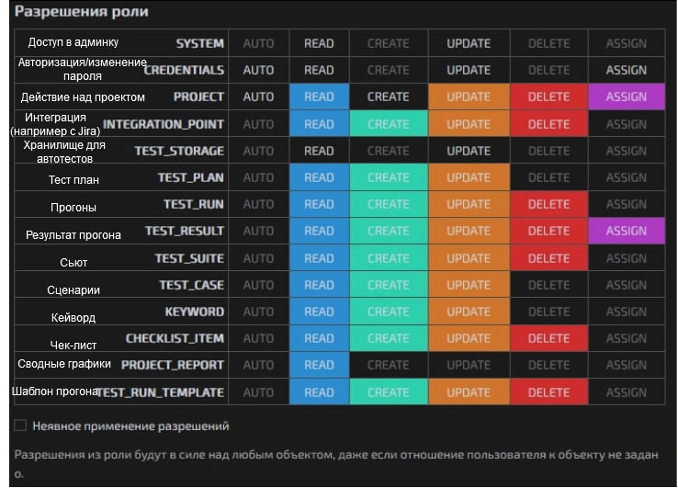
Рис. 4 Расшифрованная версия матрицы доступов

Сводка по столбцам матрицы доступов:

AUTO – технический столбец
READ – доступ для чтения
CREATE – доступ на создание
UPDATE – доступ на редактирование
DELETE – доступ на удаление
ASSIGN – доступ на назначение чего-либо другим пользователям (например назначение проекта)

Текущий список ролей на платформе:

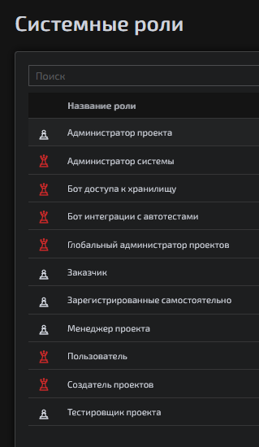
Рис. 5 Список ролей на платформе

1. Администратор проекта - имеет доступы на редактирование/создание/удаление всего в проекте.
2. Создатель проектов - (автоматически добавляется внутри проекта, если создашь проект). Имеет такие же права, что и админ и + возможность создавать проект.
3. Администратор системы - имеет доступ только в админку на редактирование/создание/удаление.
4. Бот доступа к хранилищу (роль в основном для автотестов) - имеет доступ к тестовым данным чтение/запись.
5. Бот интеграции с автотестами (роль для интеграции с CICD для отображения результатов автотестов в прогонах) - имеет доступ на создание прогонов и результатов прогонов (внутри прогона).
6. Глобальный администратор проектов - тоже самое, что и администратор проекта, только для всех проектов сразу. (включена галка на неявное применение роли).
7. Заказчик - имеет доступ на чтение внутри проекта всего, кроме настроек интеграции.
8. Пользователь - роль для логина на платформу и возможность поменять себе пароль.
9. Зарегистрированные самостоятельно - (всегда добавляется при регистрации) Может то же, что и пользователь.
10. Менеджер проекта - имеет доступы на редактирование/создание/удаление всего в проекте.
11. Тестировщик проекта - имеет доступ на просмотр всего, кроме шаблонов прогонов; создание и редактирование сьютов, кейсов, кейвордов, чеклистов; удаление сьютов и чеклистов. И редактирование результатов прогонов.

При создании роли в админке есть 2 поля «Название роли» и «Отображаемое имя». Первое поле отображает название роли при поиске роли (например, при её добавлении). Второе поле отображает название роли в рамках группы внутри проекта.
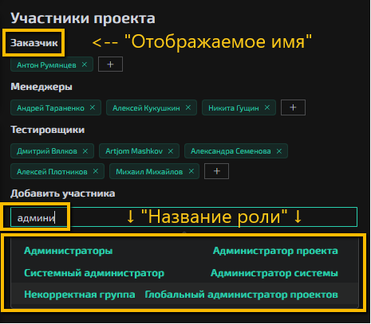
Рис. 6 Поиск ролей и отображение их в группах

2.14 Администратор: редактирование роли

2.14.1. Порядок работы

1. Будучи с ролью администратора, нажать на иконку «настройки» в правом верхнем углу

2. Нажать на плитку «Роли»

3. Нажать на иконку «редактирование» у нужной роли
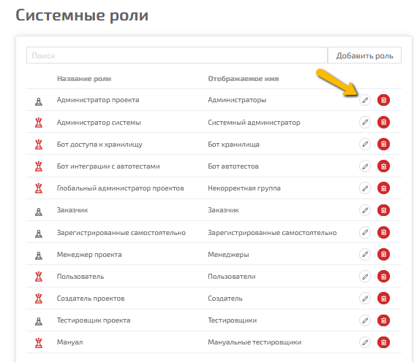
4. Поменять существующие данные на нужные
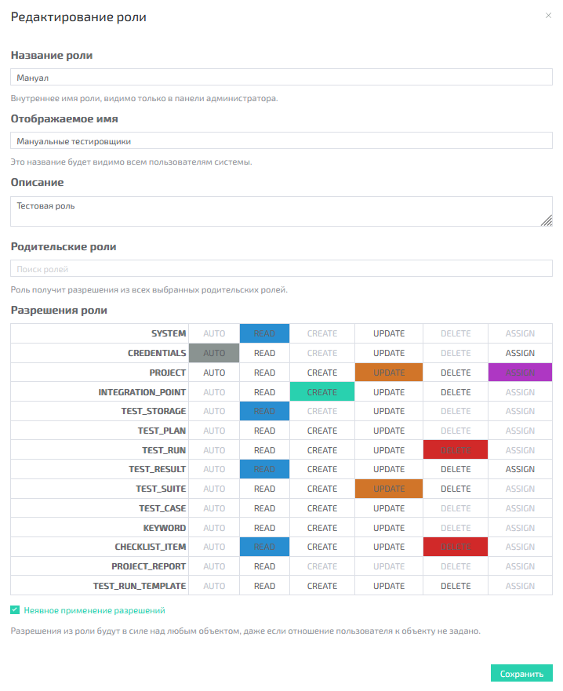

5. Нажать на кнопку «Сохранить» (изменённые данные сохранились и открылся список ролей) [памятка по работе с ролями в пункте 2.13.2]
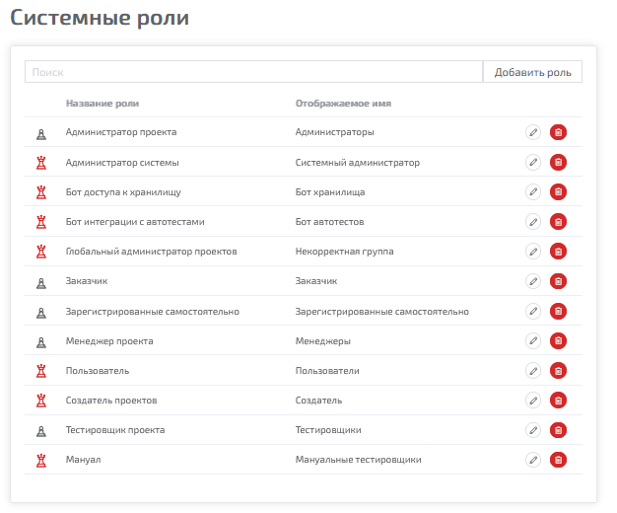

2.15 Администратор: удаление роли

2.15.1. Порядок работы

1. Будучи с ролью администратора, нажать на иконку «настройки» в правом верхнем углу

2. Нажать на плитку «Роли»

3. Нажать на иконку «Удаление» у нужной роли
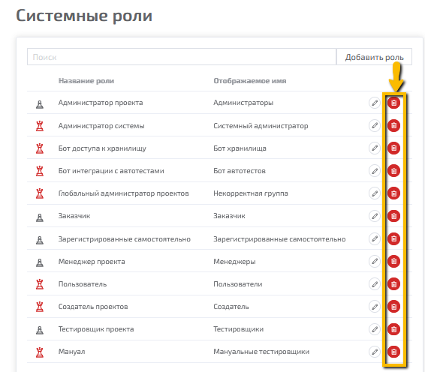

4. Нажать на кнопку «Удалить» в появившемся окне (окно закроется, а выбранная роль будет удалена из списка)
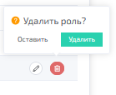

2.16 Администратор: создание нового шаблона сообщений

2.16.1. Порядок работы

1. Будучи с ролью администратора, нажать на иконку «настройки» в правом верхнем углу

2. Нажать на плитку «Оповещения»
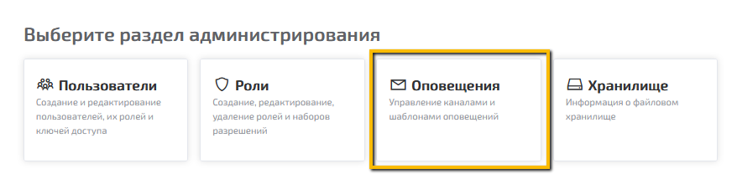

3. Нажать на кнопку «Новый шаблон»

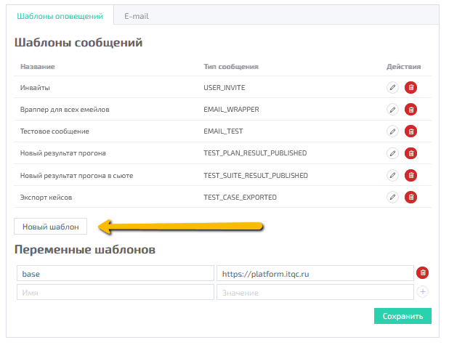

4. Заполнить данные в полях шаблона сообщения
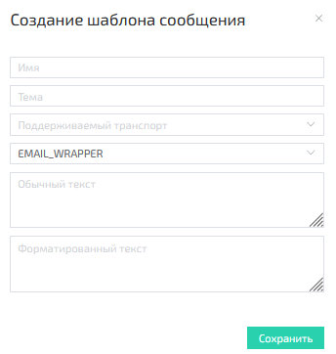

5. Нажать на кнопку «Сохранить» (окно создания закрывается, а созданный шаблон отображается в списке)
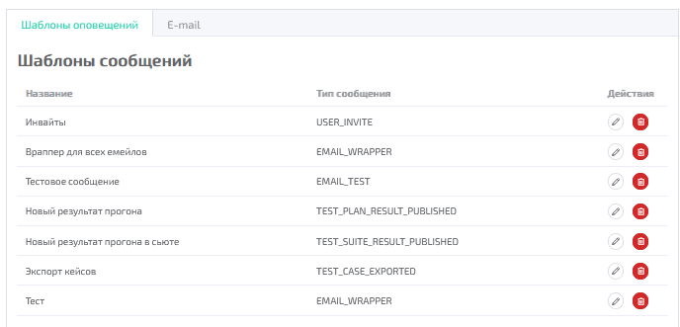

2.17 Администратор: редактирование шаблона сообщений

2.17.1. Порядок работы

1. Будучи с ролью администратора, нажать на иконку «настройки» в правом верхнем углу

2. Нажать на плитку «Оповещения»

3. Нажать на иконку «Редактирование» у нужного шаблона
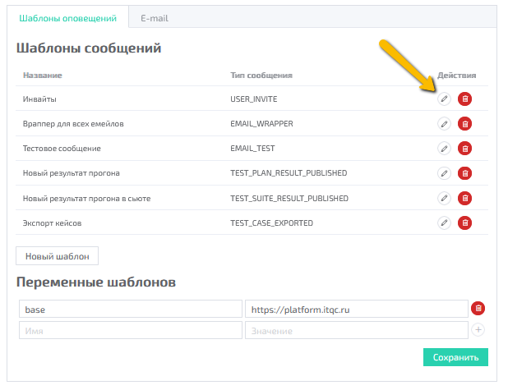

4. Изменить данные в полях шаблона сообщения
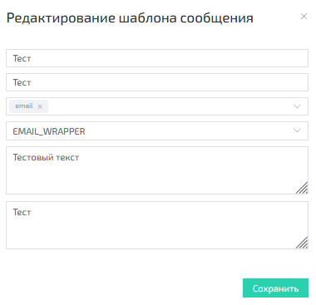

5. Нажать на кнопку «Сохранить» (окно редактирования закрывается, а изменённые данные сохранились)

2.18 Администратор: удаление шаблона сообщений

2.18.1. Порядок работы

1. Будучи с ролью администратора, нажать на иконку «настройки» в правом верхнем углу

2. Нажать на плитку «Оповещения»

3. Нажать на иконку «Удаление» у нужного шаблона (шаблон сразу удаляется из списка)
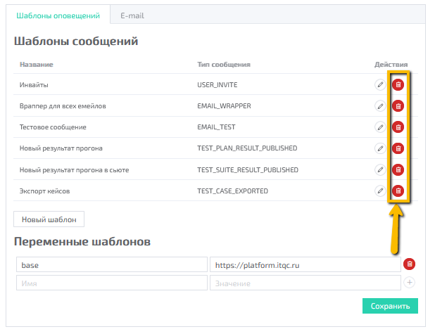

2.19 Администратор: добавление переменной шаблонов

2.19.1. Порядок работы

1. Будучи с ролью администратора, нажать на иконку «настройки» в правом верхнем углу

2. Нажать на плитку «Оповещения»

3. В разделе «Переменные шаблонов» вписать новые данные в пустые поля «Имя» и «Значение»
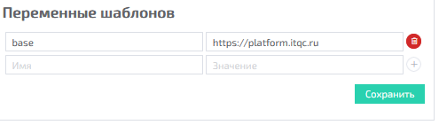

4. Нажать на значок «+» (новая переменная добавится в список)
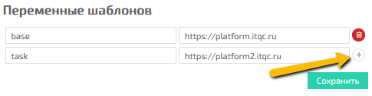

2.20 Администратор: добавление переменной шаблонов

2.20.1. Порядок работы

1. Будучи с ролью администратора, нажать на иконку «настройки» в правом верхнем углу

2. Нажать на плитку «Оповещения»

3. В разделе «Переменные шаблонов» нажать на иконку «Удаление» (выбранная переменная удаляется из списка)
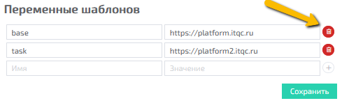

2.21 Администратор: настройка отправки email

2.21.1. Порядок работы

1. Будучи с ролью администратора, нажать на иконку «настройки» в правом верхнем углу

2. Нажать на плитку «Оповещения»

3. Перейти на вкладку «E-mail»
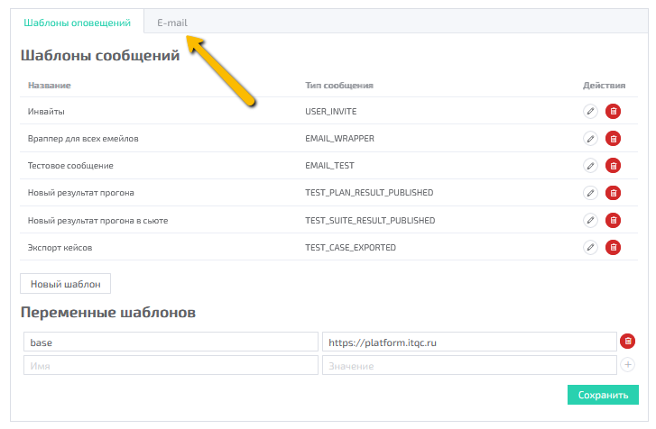
4. Изменить данные в нужных полях

5. Нажать на кнопку «Сохранить» (изменённые данные сохранены)

2.22 Администратор: тест отправки email

2.22.1. Порядок работы

1. Будучи с ролью администратора, нажать на иконку «настройки» в правом верхнем углу

2. Нажать на плитку «Оповещения»

3. Перейти на вкладку «E-mail»

4. Нажать на кнопку «Тест отправки» (на привязанную к пользователю почту отправится тестовое сообщение)
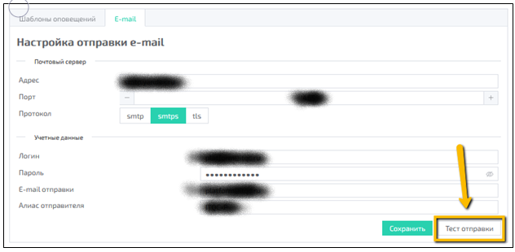

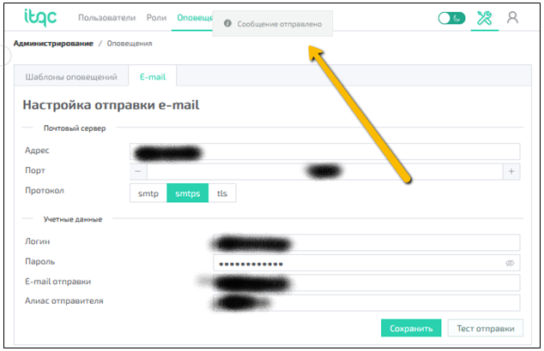

2.23 Добавление пользователя в проект

2.23.1. Порядок работы

1. Будучи пользователем с правами на добавление в проект, нажать на название нужного проекта
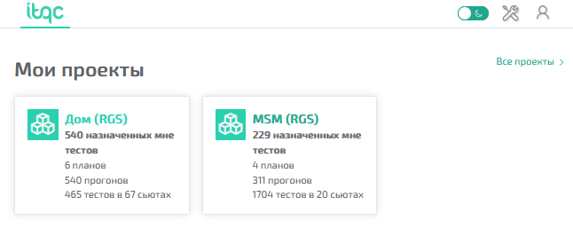

2. В разделе «Добавить участника» вписать название роли пользователя в поле «Роль нового пользователя»
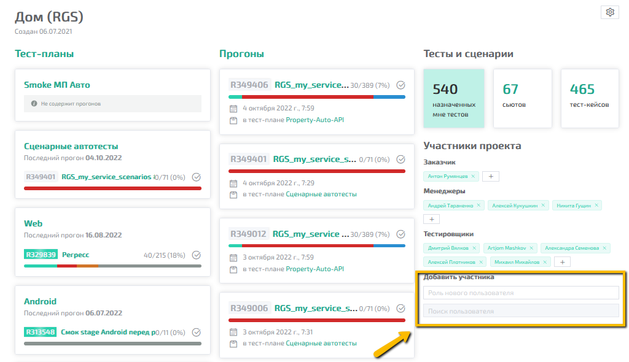

3. Выбрать из предложенных вариантов нужный

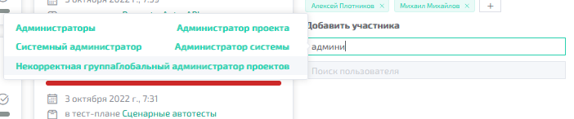

4. В поле «Поиск пользователя» вписать Имя и Фамилию пользователя, после чего выбрать пользователя (пользователь сразу добавляется в группу участников проекта)
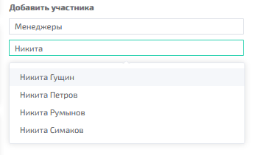

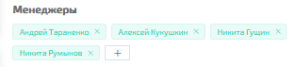

2.24 Настройка параметров проекта

2.24.1. Порядок работы

1. Будучи пользователем с правами на редактирование проекта, нажать на название нужного проекта

2. Нажать на иконку «Редактирование» в правом верхнем углу
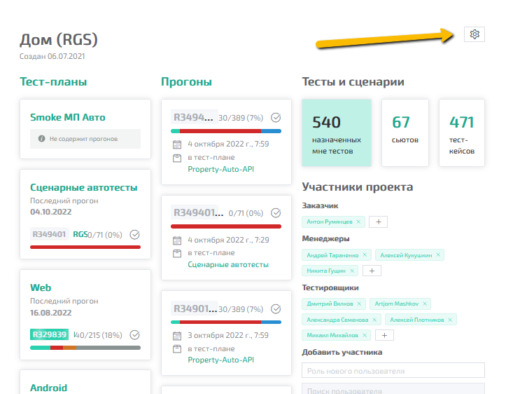

3. Изменить название проекта или статус

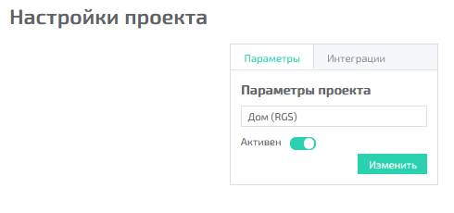

4. Нажать на кнопку «Изменить» и нажать на кнопку «» (перейти на предыдущую страницу) в браузере (на странице проекта название будет изменившимся)
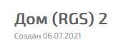

2.25 Настройка интеграции проекта

2.25.1. Порядок работы

1. Будучи пользователем с правами на редактирование проекта, нажать на название нужного проекта

2. Нажать на иконку «Редактирование» в правом верхнем углу

3. Нажать на вкладку «Интеграции»

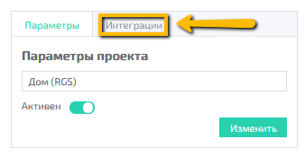

4. Заполнить доступные поля и нажать «Добавить»

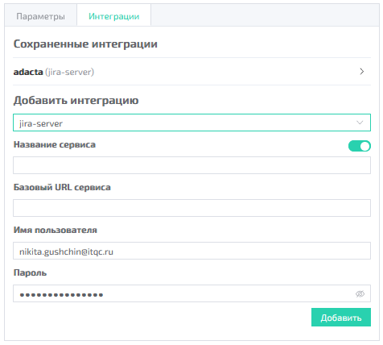

2.26 Создание тест-плана

2.26.1. Порядок работы

1. Будучи пользователем с правами на создание тест-плана, нажать на название нужного проекта

2. Перейти на вкладку «Тест-планы»
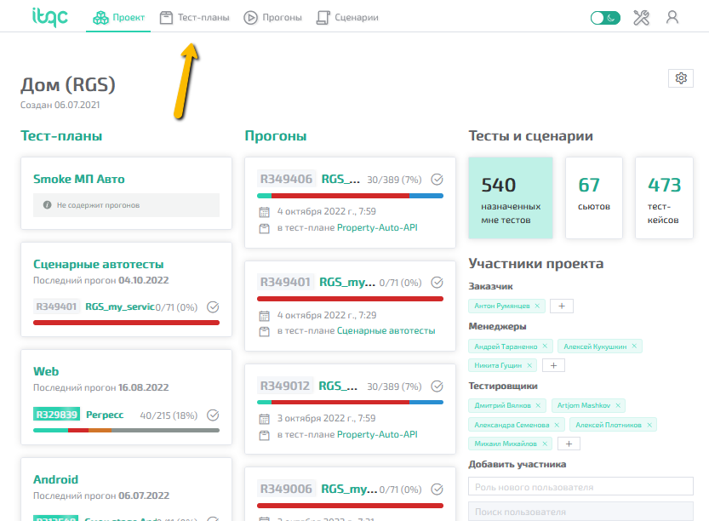

3. Нажать «+Добавить тест-план»
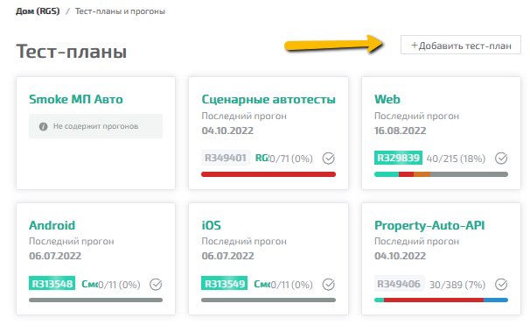

4. В поле «Имя тест-плана» вписать имя
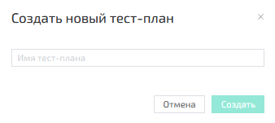

5. Нажать «Создать» (открывается страница созданного тест-плана)
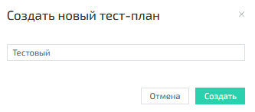
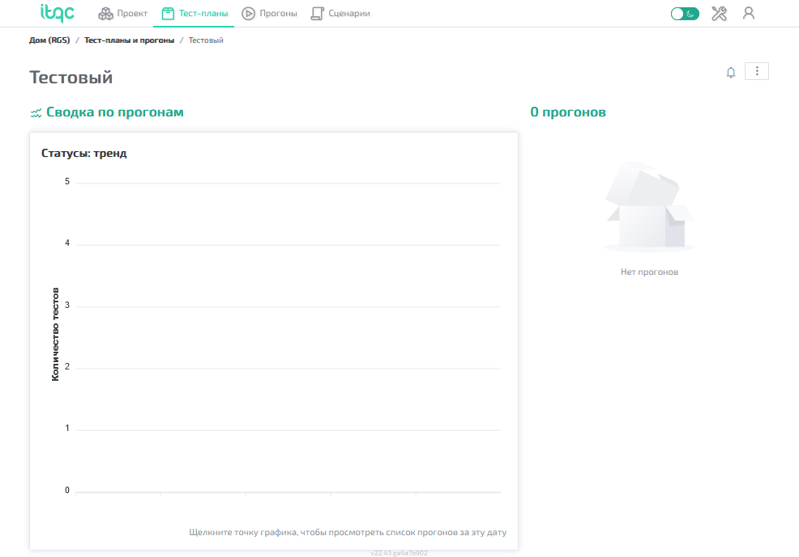

2.27 Создание прогона

2.27.1. Порядок работы

1. Будучи пользователем с правами на создание прогона, нажать на название нужного проекта

2. Перейти на вкладку «Прогоны»
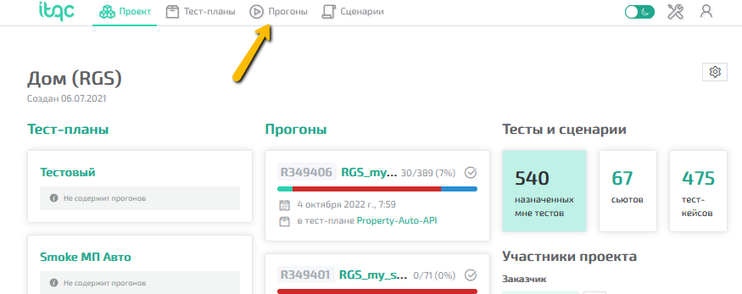

3. Нажать «выбрав один из тест-планов в проекте»

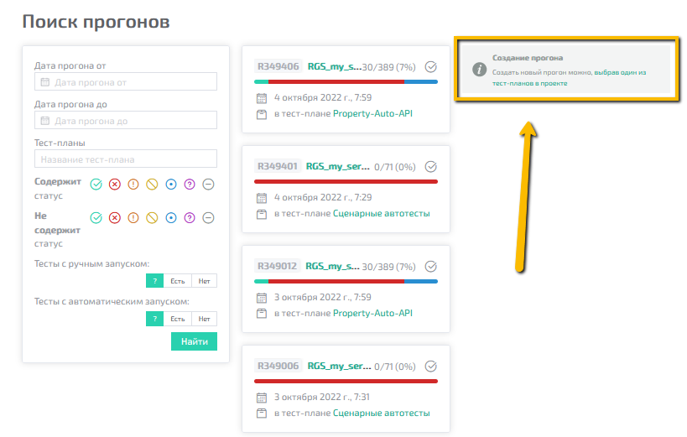

4. Нажать на название нужного тест-плана
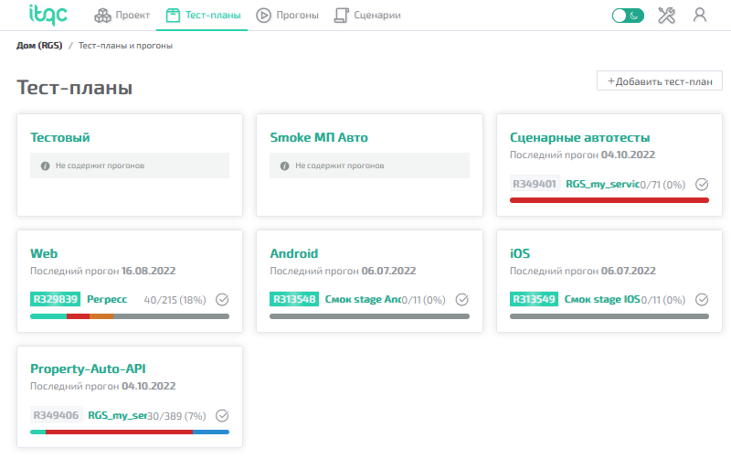

5. Нажать на иконку «троеточие»
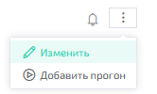

6. Нажать «Добавить прогон»
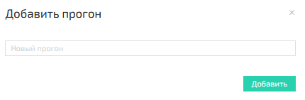

7. Вписать название прогона
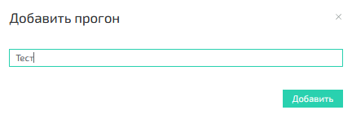

8. Нажать на кнопку «Добавить» (открылась страница созданного прогона)
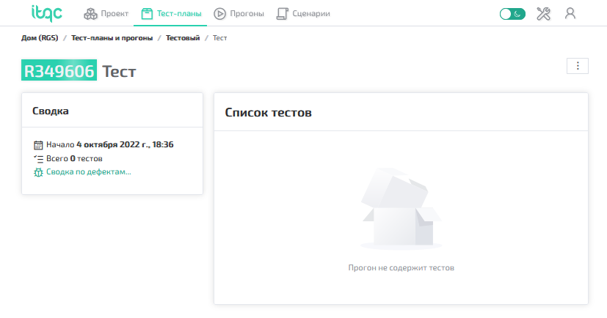

2.28 Настройка прогона

2.28.1. Порядок работы

1. Будучи пользователем с правами на редактирование прогона, нажать на название нужного проекта

2. Перейти на вкладку «Прогоны»

3. Нажать на название нужного прогона
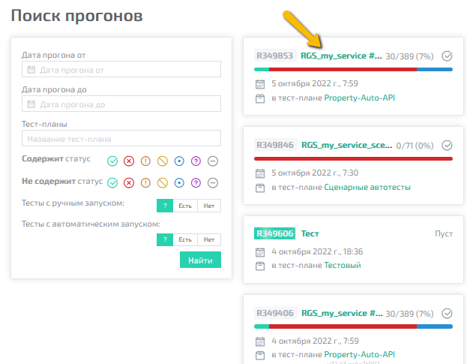

4. В правом верхнем углу нажать на троеточие
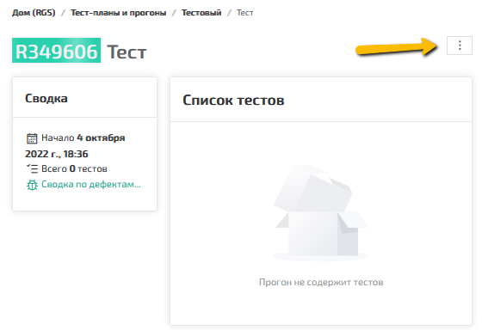

5. Нажать на кнопку «Настройки прогона»
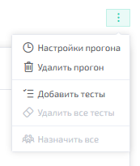

5. Изменить данные в нужных полях
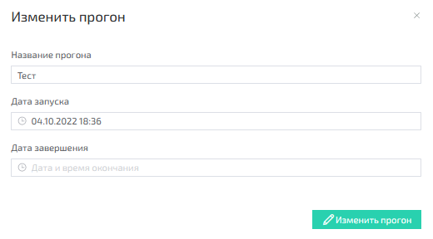

6. Нажать на кнопку «Изменить прогон» (открывается страница прогона с изменёнными данными)
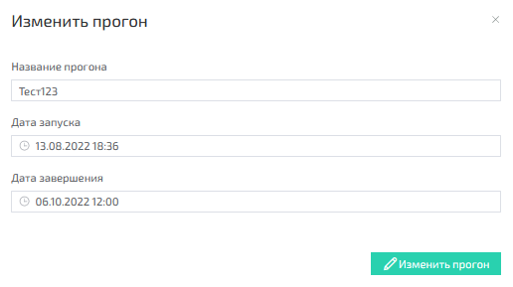
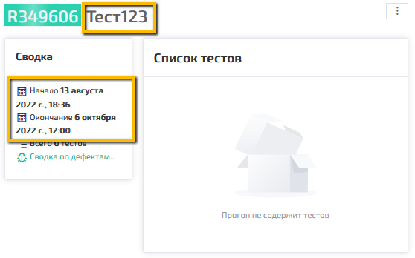

2.29 Добавление тестов в прогон

2.29.1. Порядок работы

1. Будучи пользователем с правами на редактирование прогона, нажать на название нужного проекта

2. Перейти на вкладку «Прогоны»

3. Нажать на название нужного прогона

4. В правом верхнем углу нажать на троеточие

5. Нажать на кнопку «Добавить тесты»

6. Выбрав нужный сьют, нажать на кнопку «0» у нужных тестов
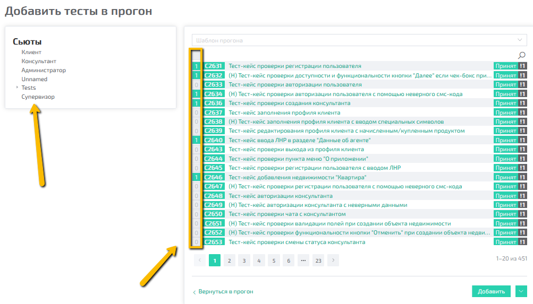

7. Нажать на кнопку «Добавить»
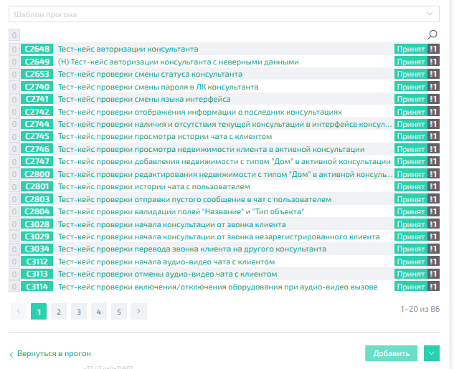

8. Нажать на кнопку «Вернуться в прогон» (выбранные тесты добавились в прогон)
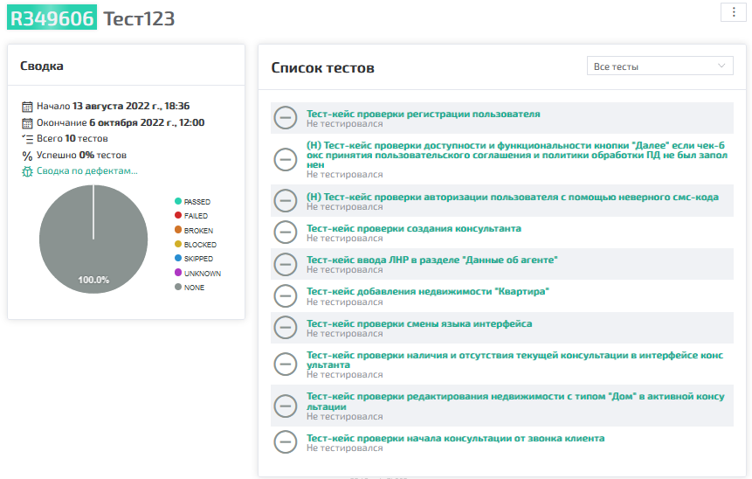

2.30 Удаление прогона

2.30.1. Порядок работы

1. Будучи пользователем с правами на редактирование прогона, нажать на название нужного проекта

2. Перейти на вкладку «Прогоны»

3. Нажать на название нужного прогона

4. В правом верхнем углу нажать на троеточие

5. Нажать на кнопку «Удалить прогон»

6. Нажать на кнопку «Удалить» (прогон удаляется и открывается страница тест-плана)
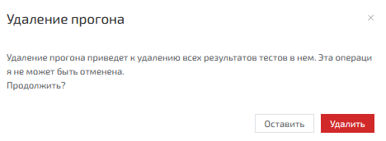
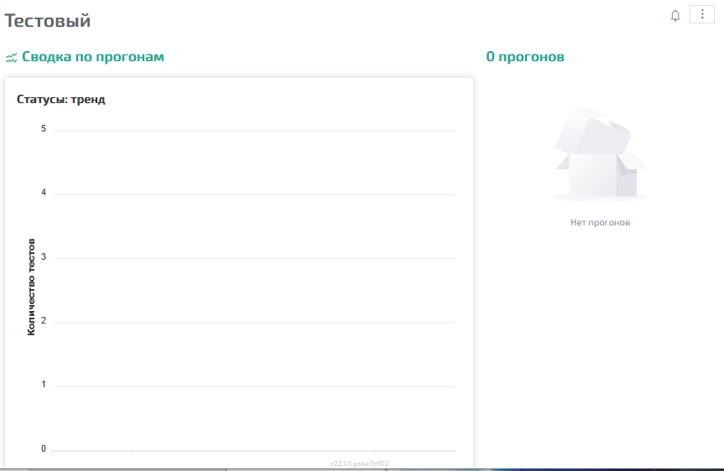

2.31 Назначение тестов в прогоне

2.31.1. Порядок работы

1. Будучи пользователем с правами на редактирование прогона, нажать на название нужного проекта

2. Перейти на вкладку «Прогоны»

3. Нажать на название нужного прогона

4. В правом верхнем углу нажать на троеточие

5. Нажать на кнопку «Назначить все»
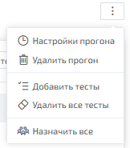

6. Нажать на поле «Выберите участников проекта:»
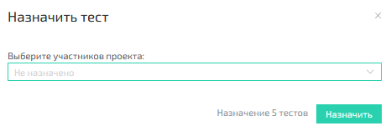

7. Выбрать нужного участника
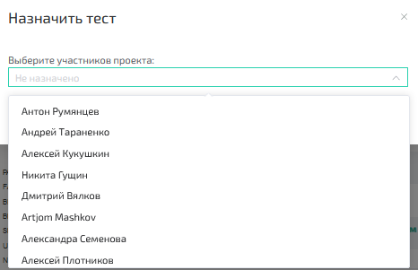

8. Нажать на кнопку «Назначить» (тесты назначены, открывается страница списка тестов)

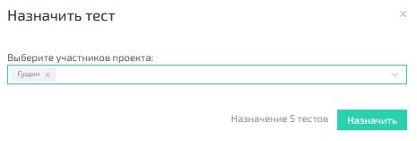

9. Нажать на фильтр «Все тесты»
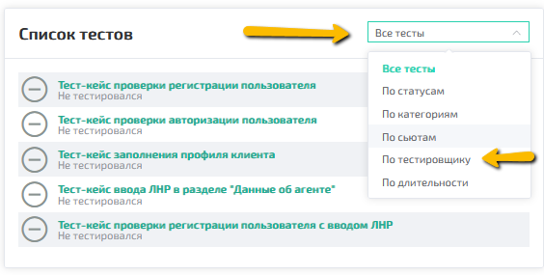

10. Выбрать значение «По тестировщику» (тесты назначены на выбранного ранее участника)
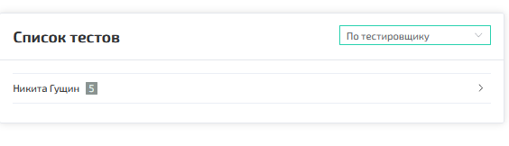

2.32 Сортировка списка тестов в прогоне

2.32.1. Порядок работы

1. Будучи пользователем с правами на редактирование прогона, нажать на название нужного проекта

2. Перейти на вкладку «Прогоны»

3. Нажать на название нужного прогона (внутри которого добавлены тесты)

4. Нажать на фильтр «Все тесты»
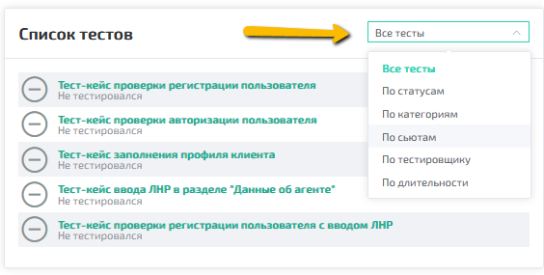

5. Нажать «По статусам»
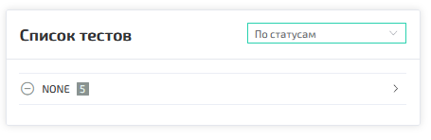
6. Нажать на фильтр и выбрать «По категориям»
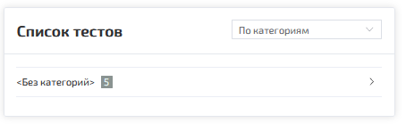

7. Нажать на фильтр и выбрать «По сьютам»
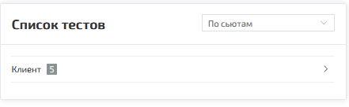

8. Нажать на фильтр и выбрать «По тестировщику»
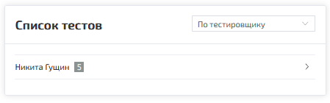

9. Нажать на фильтр и выбрать «По длительности»
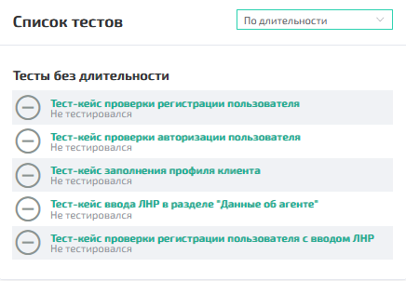

2.33 Прохождение назначенных тестов в прогоне

2.33.1. Порядок работы

1. Будучи пользователем с правами на редактирование прогона, нажать на название нужного проекта

2. Перейти на вкладку «Прогоны»

3. Нажать на название нужного прогона (внутри которого добавлены тесты и назначены на текущего пользователя)

4. Нажать на фильтр «Все тесты»

5. Выбрать «По тестировщику»

6. Нажать на нужного участника
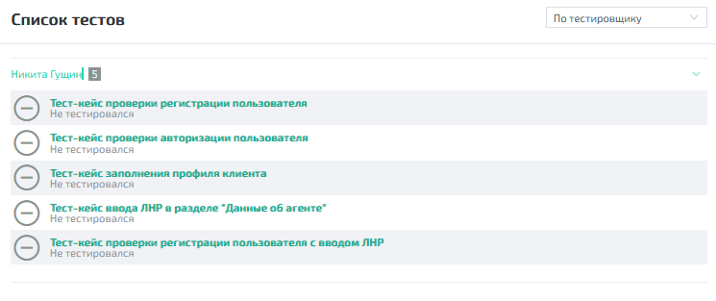

7. Нажать на нужный тест-кейс
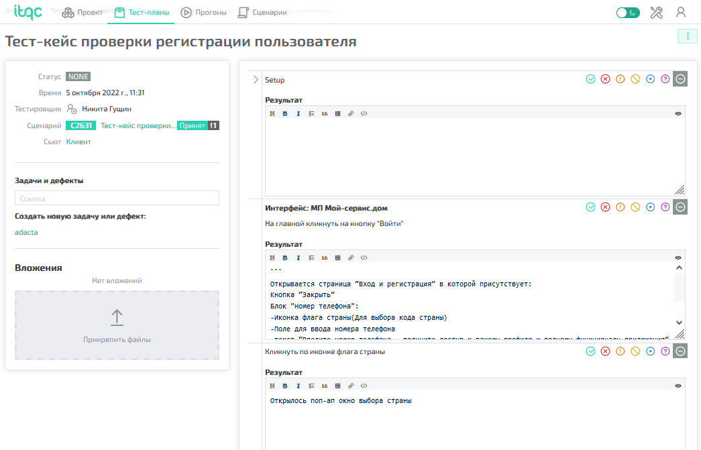

8. После прохождения шага, нажать на нужный статус
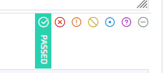
9. Поставить статусы всем шагам (они отвечают за статус прохождения конкретного шага). В блоке «Результат теста» выбрать конечный статус тест-кейса (это общий статус всего тест-кейса).
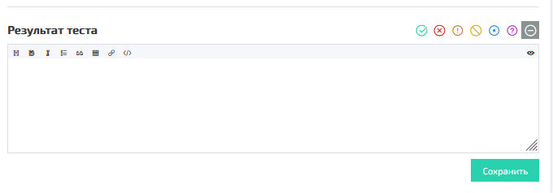

10. В блоке «Задачи и дефекты» добавить ссылку на задачу или дефект
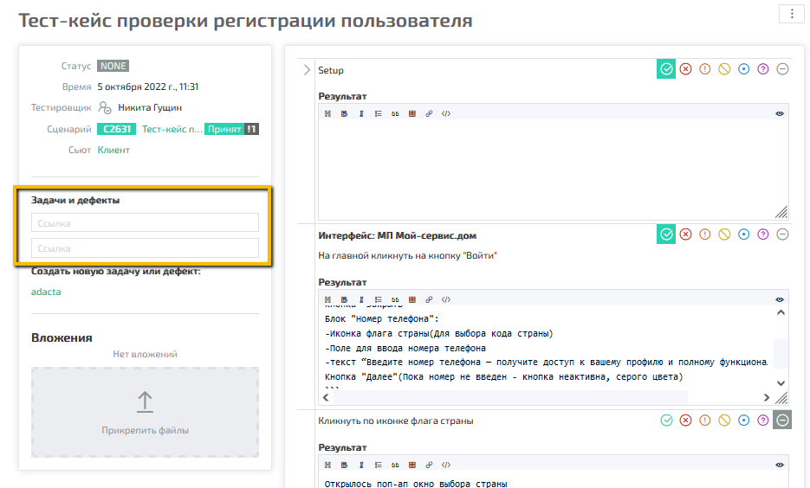

11. В блоке «Вложения» нажать на кнопку «Прикрепить файлы»

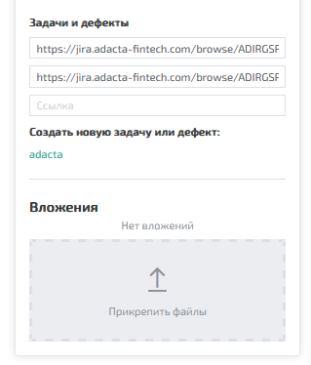

12. Выбрать файл из предложенного окна (файл будет добавлен)
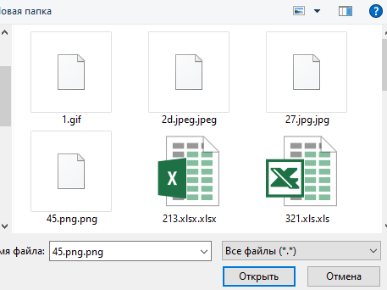

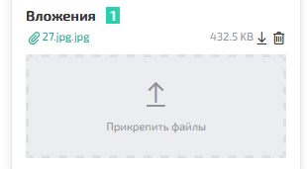

13. Нажать «Сохранить» внизу под блоком «Результат теста» (откроется страница списка тестов с результатом пройденного теста)
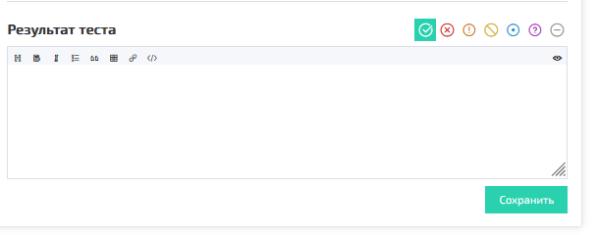
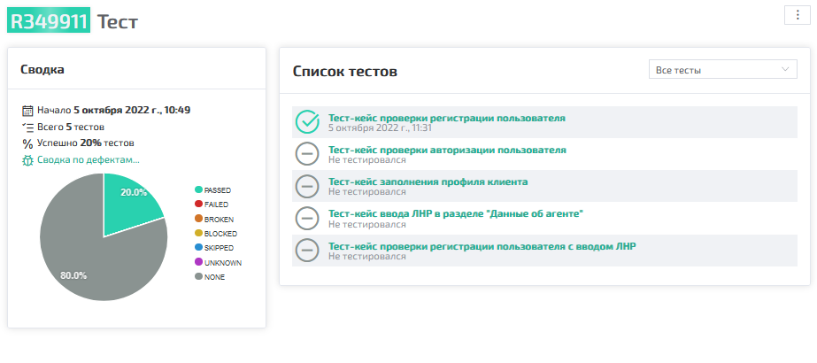

2.34 Поиск прогонов

2.34.1. Порядок работы

1. Будучи пользователем с правами на просмотр прогона, нажать на название нужного проекта

2. Перейти на вкладку «Прогоны»

3. Заполнить данные полей в блоке «Поиск прогонов»

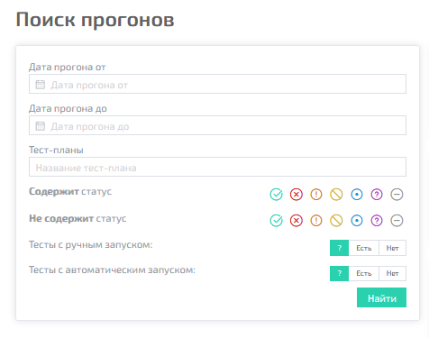

4. Нажать на кнопку «Найти» (отображаются найденные по поиску прогоны)
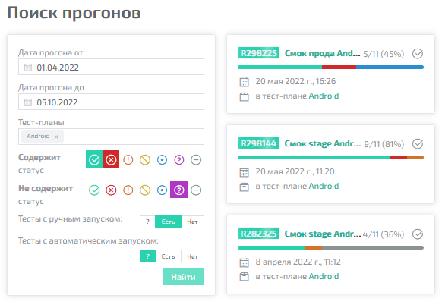

2.35 Создание тест-кейса

2.35.1. Порядок работы

1. Будучи пользователем с правами на создание тест-кейса, нажать на название нужного проекта

2. Перейти на вкладку «Сценарии»
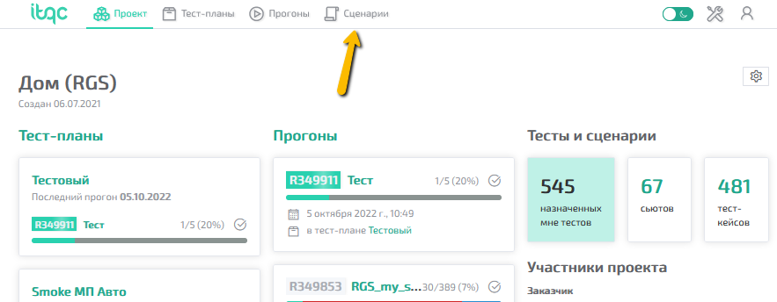

3. Выбрать нужный сьют проекта, нажав на него
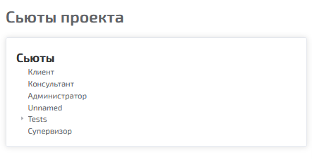
4. Нажать «Новый тест-кейс»
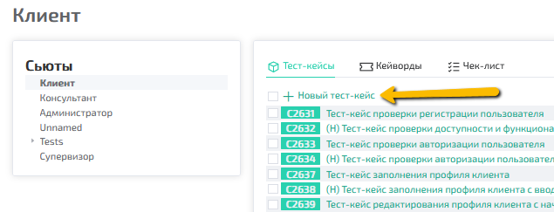

5. Заполнить основные поля. Нажать на кнопки добавления шага/предусловия/завершения и заполнить их
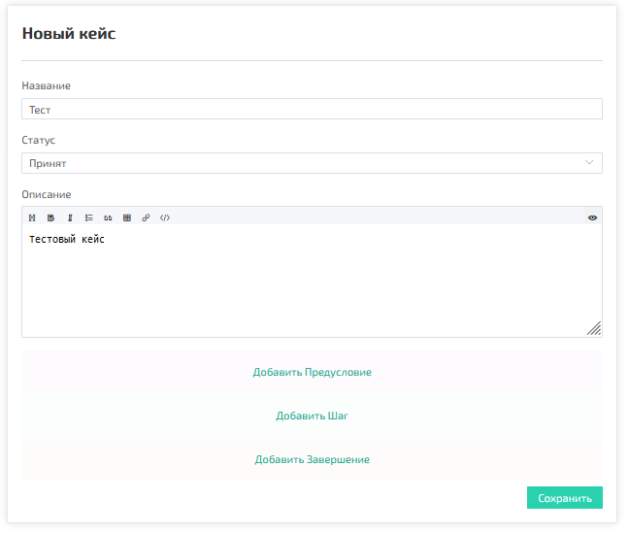

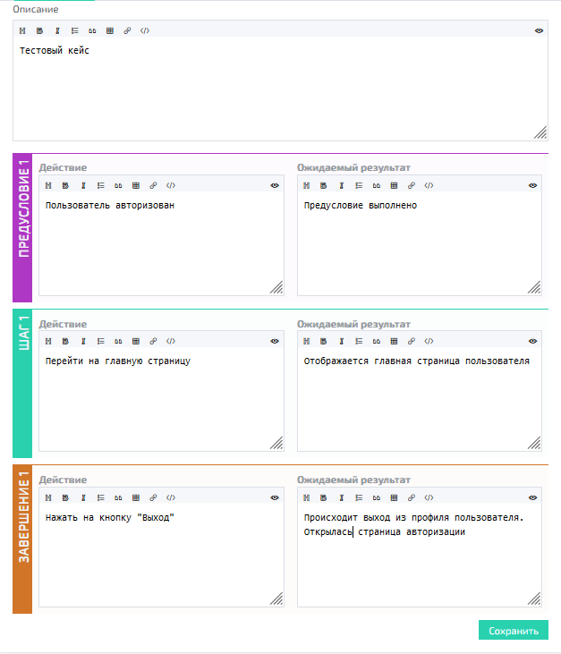

6. Нажать «Сохранить» (открывается страница созданного тест-кейса)
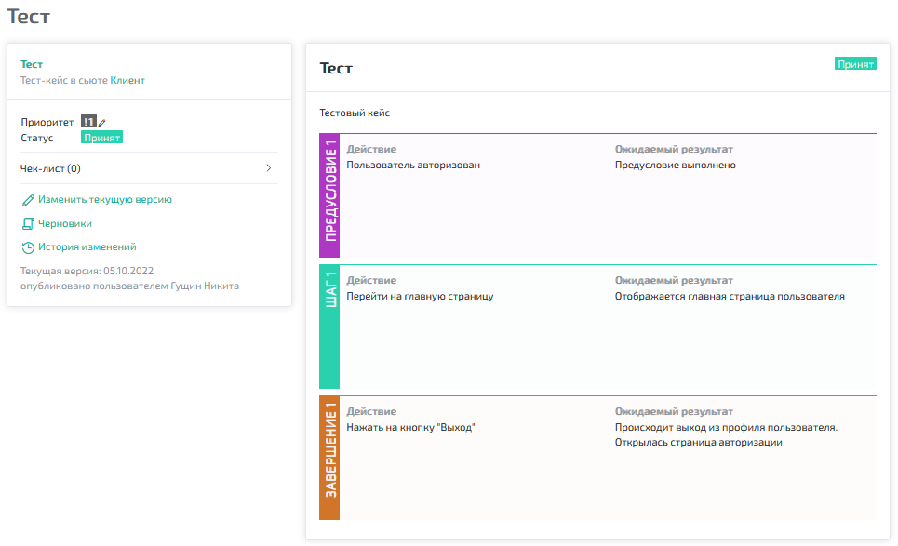

2.36 Создание кейворда

2.36.1. Порядок работы

1. Будучи пользователем с правами на создание кейворда, нажать на название нужного проекта

2. Перейти на вкладку «Сценарии»

3. Выбрать нужный сьют проекта, нажав на него
4. Перейти на вкладку «Кейворды»
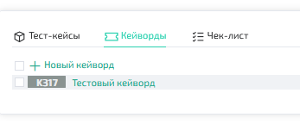

5. Нажать на кнопку «Новый кейворд»
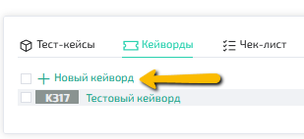

6. Заполнить Название, Описание. Нажать «Добавить Шаг» и заполнить его
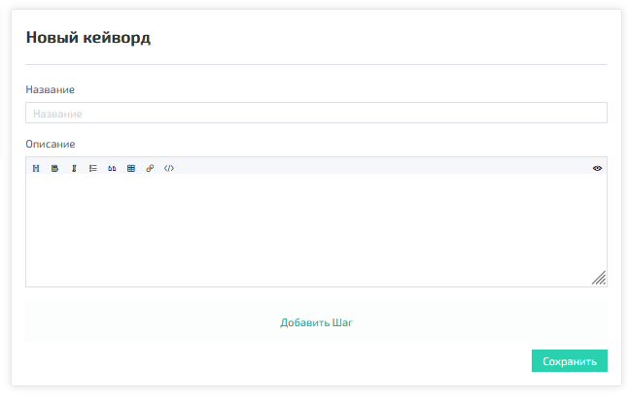

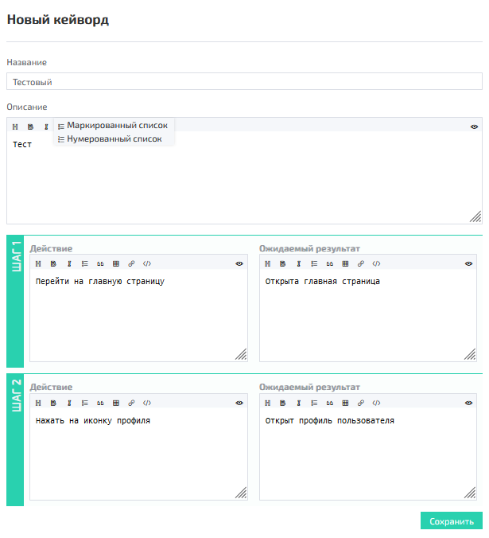

7. Нажать «Сохранить» (открывается страница созданного кейворда)
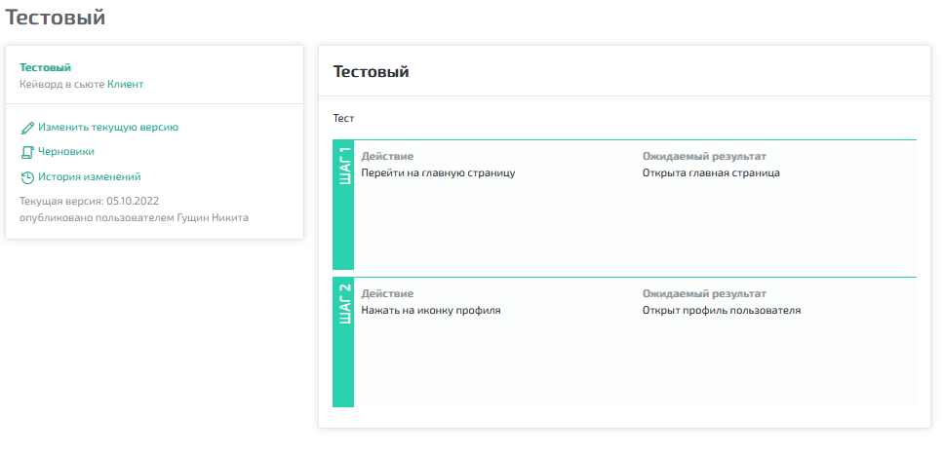

2.37 Создание чек-листа

2.37.1. Порядок работы

1. Будучи пользователем с правами на создание чек-листа, нажать на название нужного проекта

2. Перейти на вкладку «Сценарии»

3. Выбрать нужный сьют проекта, нажав на него
4. Перейти на вкладку «Чек-лист»
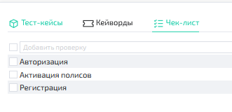

5. Вписать название чек-листа
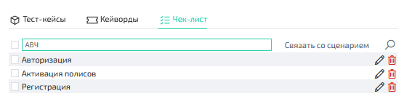

6. Нажать Enter (чек-лист создан и отображается в списке).
Чтобы дальше работать с чек-листом, потребуется связать его со сценариями (можно даже пустыми). Эти сценарии затем нужно будет собрать в прогон. Результат прогона и будет результатом чек-листа.
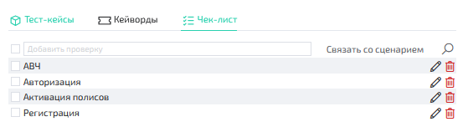

2.38 Редактирование тест-кейса

2.38.1. Порядок работы

1. Будучи пользователем с правами на редактирование тест-кейса, нажать на название нужного проекта

2. Перейти на вкладку «Сценарии»

3. Выбрать нужный сьют проекта, нажав на него
4. Нажать на нужный тест-кейс
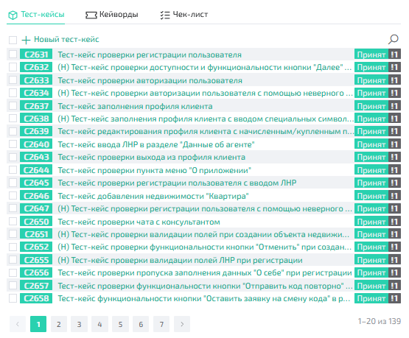

5. Нажать на кнопку «Изменить текущую версию»
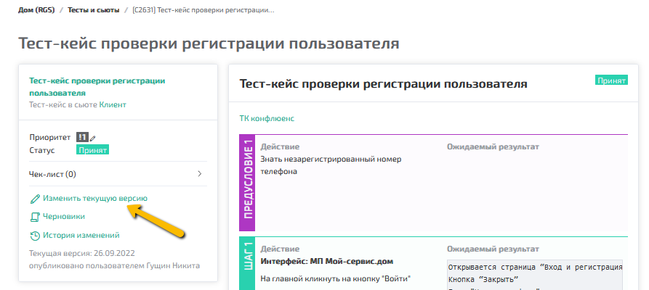

6. Изменить данные на странице

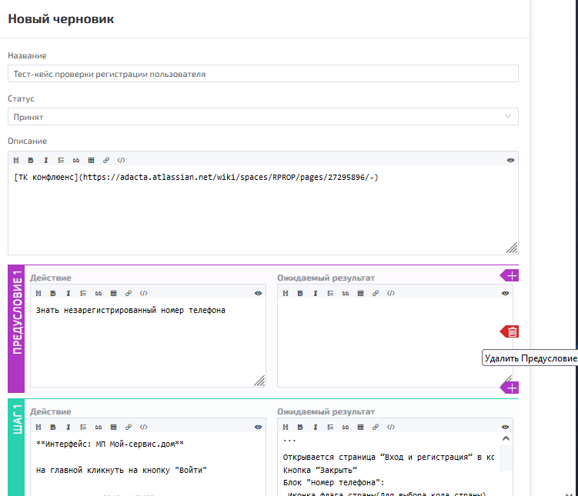

7. Добавить или удалить шаги, используя боковые кнопки для добавления/удаления шага/предусловия/завершения
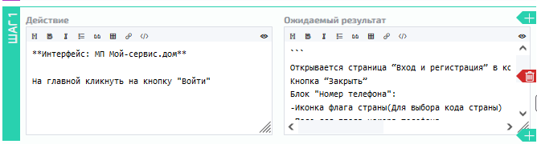

8. Нажать «Сохранить» (сохраняется черновая версия данного изменения)

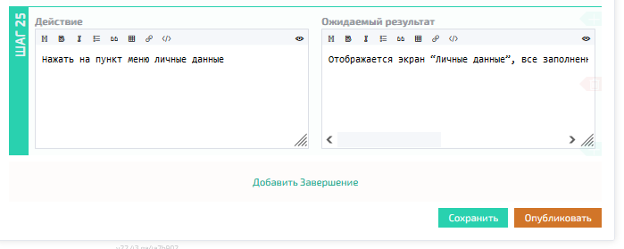

9. Нажать «Опубликовать» (открывается страница отредактированного тест-кейса)
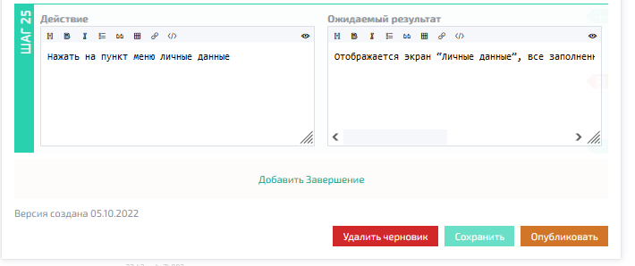
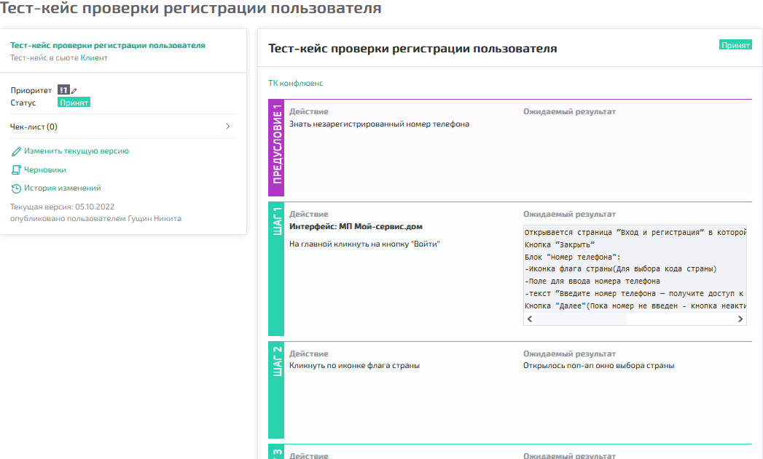

2.39 Редактирование кейворда

2.39.1. Порядок работы

1. Будучи пользователем с правами на редактирование кейворда, нажать на название нужного проекта

2. Перейти на вкладку «Сценарии»

3. Выбрать нужный сьют проекта, нажав на него
4. Перейти на вкладку «Кейворды»
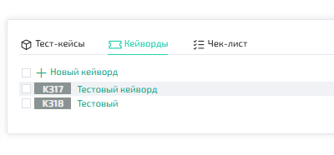

5. Нажать на нужный кейворд
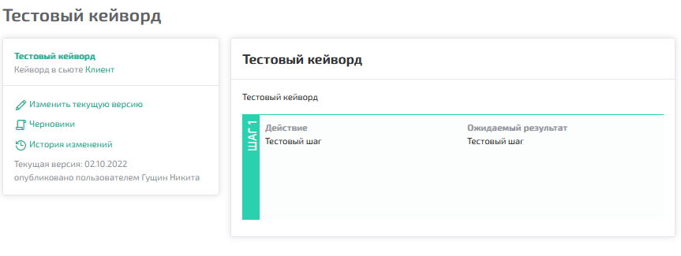

6. Нажать «Изменить текущую версию»
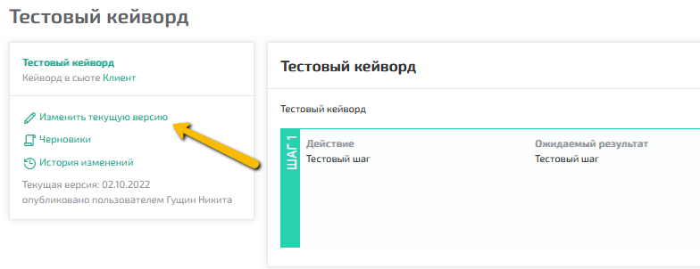

7. Изменить данные текущего кейворда

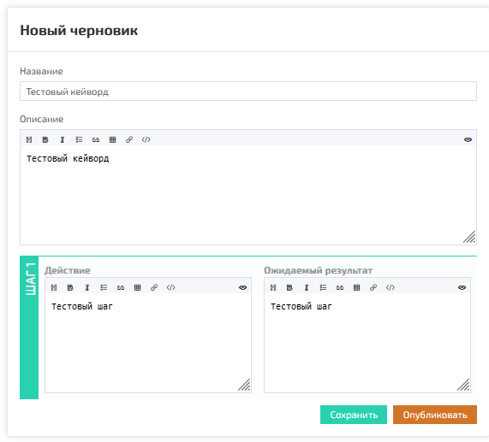

8. Нажать «Сохранить» (сохраняется черновая версия редактирования)
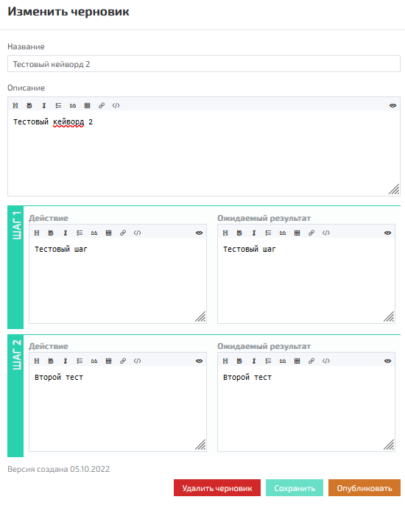

9. Нажать «Опубликовать» (пользователь остаётся на странице редактирования, но кейворд сохраняется)

2.40 Редактирование чек-листа

2.40.1. Порядок работы

1. Будучи пользователем с правами на редактирование чек-листа, нажать на название нужного проекта

2. Перейти на вкладку «Сценарии»

3. Выбрать нужный сьют проекта, нажав на него
4. Перейти на вкладку «Чек-лист»
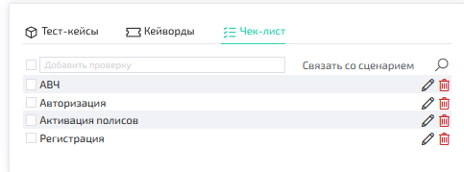

5. Нажать на иконку «Редактирование» у нужного чек-листа
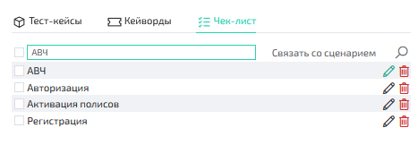

6. Изменить название чек-листа в строке
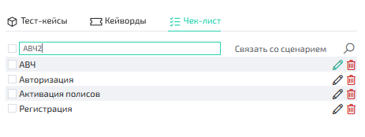

7. Нажать Enter
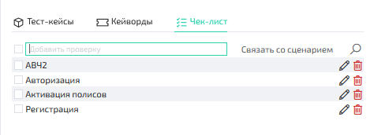

2.41 Удаление чек-листа

2.41.1. Порядок работы

1. Будучи пользователем с правами на редактирование чек-листа, нажать на название нужного проекта

2. Перейти на вкладку «Сценарии»

3. Выбрать нужный сьют проекта, нажав на него
4. Перейти на вкладку «Чек-лист»

5. Нажать на иконку «Удаление» у нужного чек-листа
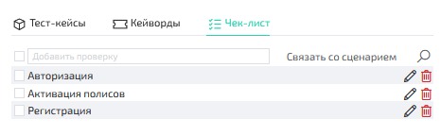

2.42 Поиск сценариев, кейвордов и чек-листов в проекте

2.42.1. Порядок работы

1. Будучи пользователем с правами на просмотр тест-кейсов, кейвордов и чек-листов, нажать на название нужного проекта

2. Перейти на вкладку «Сценарии»

3. Нажать на иконку «Поиск»

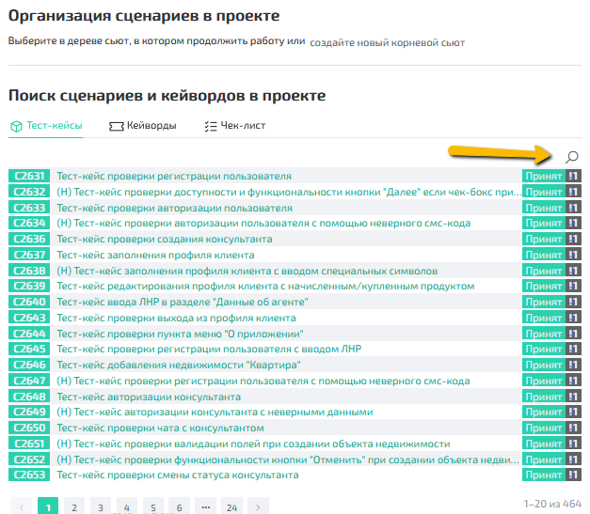

4. Вписать название нужной объекта в поле «Название» (при необходимости использовать остальные фильтры
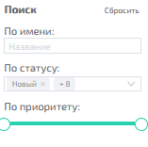

5. Нажать на пустое место за пределами окна (отображается список с найденными по поиску и фильтру позициями)

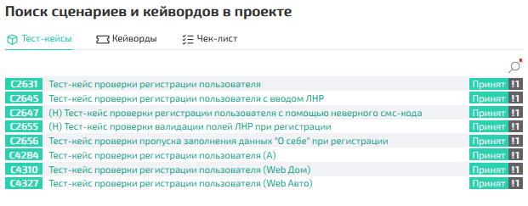

6. Перейти в разделы «Кейворды» и «Чек-лист» и повторить шаги № 3, 4, 5. (отобразятся найденные по поиску и фильтру позиции)
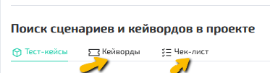

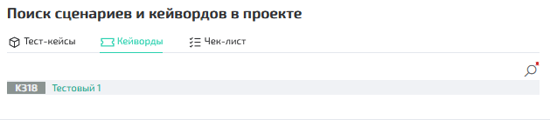

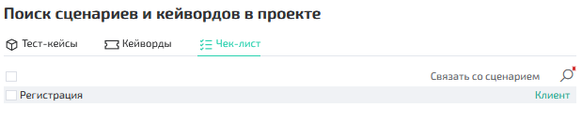

2.43 Создание сьюта

2.43.1. Порядок работы

1. Будучи пользователем с правами на создание сьюта, нажать на название нужного проекта

2. Перейти на вкладку «Сценарии»

3. Нажать «создайте новый корневой сьют»
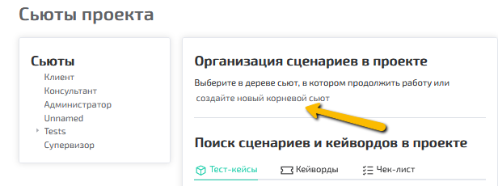
4. Вписать название сьюта и нажать «Создать сьют» (созданный сьют отображается в списке сьютов)
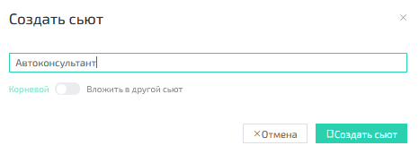
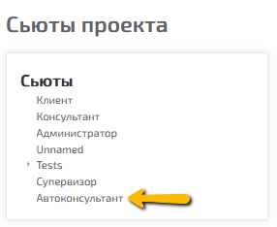

2.44 Редактирование и слияние сьюта

2.44.1. Порядок работы

1. Будучи пользователем с правами на редактирование сьюта, нажать на название нужного проекта

2. Перейти на вкладку «Сценарии»

3. Нажать на нужный сьют
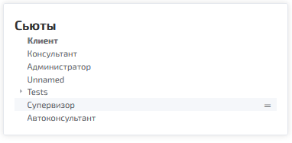
4. Нажать на троеточие в правом верхнем углу
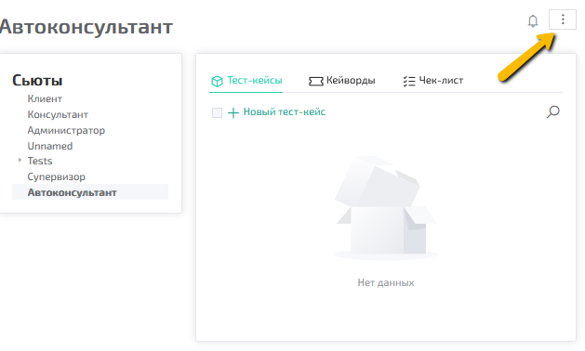

5. Нажать «Переименование и слияние»
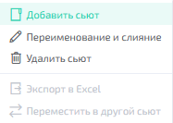

6. Ввести новое название сьюта и нажать «Переименовать» (открыта страница сьютов. Отображается новое название сьюта). [если вписать название уже существующего сьюта, то данные двух сьютов объединятся]
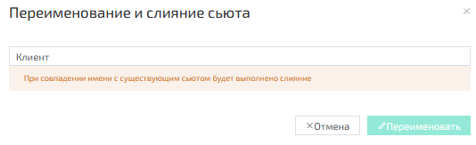

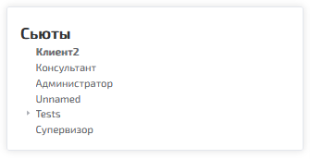

2.45 Удаление сьюта

2.45.1. Порядок работы

1. Будучи пользователем с правами на удаление сьюта, нажать на название нужного проекта

2. Перейти на вкладку «Сценарии»

3. Нажать на нужный сьют
4. Нажать на троеточие в правом верхнем углу

5. Нажать «Удалить сьют»

6. Нажать «Да, удалить» (сьют удаляется из списка сьютов)
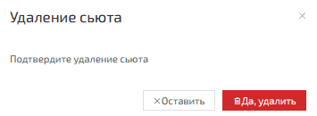

2.46 Связь чек-листа со сценарием

2.46.1. Порядок работы

1. Будучи пользователем с правами редактирование чек-листа, нажать на название нужного проекта

2. Перейти на вкладку «Сценарии»

3. Нажать на нужный сьют
4. Перейти на вкладку «Чек-лист»
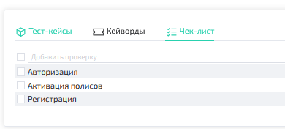

5. Поставить галочку у нужного чек-листа и нажать «Связать со сценарием»
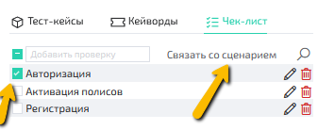

6. Выбрать нужные настройки и нажать «Связать» (создастся тест-кейс с учётом выбранных параметров. Эти тест-кейсы в результате можно собрать в прогон и пройти этот прогон. Это и будет результатом прохождения чек-листа).
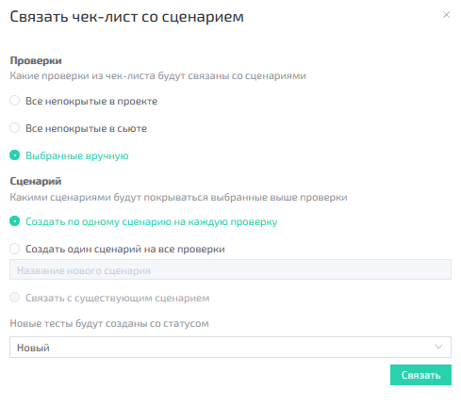

2.47 Поиск результатов автотестов

2.47.1. Порядок работы

1. На платформе есть API для работы с автотестами. Были настроены и пройдены автотесты (настройка проходит не на платформе). Нажать на название нужного проекта

2. Нажать на вкладку «Прогоны»

3. Нажать на название нужного прогона

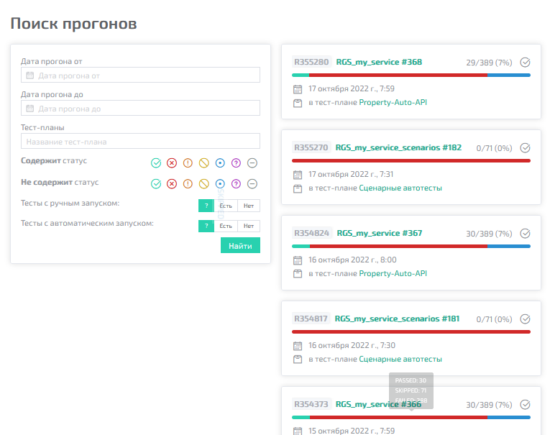

4. Нажать на поле справа от названия тест-кейса (появится окно с информацией о тест-кейсе. В информации у пользователя будет стоять значок «робот», который добавляется только автотестам).

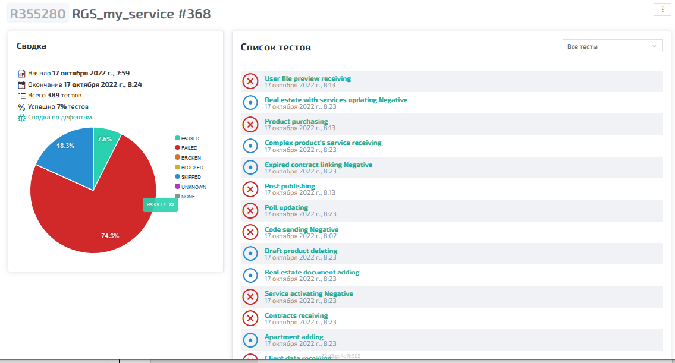

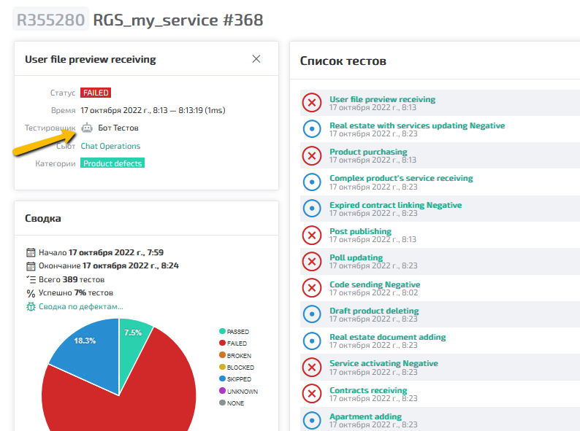

5. Вернуться на предыдущую страницу и в фильтре выбрать значение «Есть» у параметра «Тесты с автоматическим запуском» и нажать на кнопку «Найти» (будут найдены прогоны с автотестами)
